Әлеуметтік-еңбек саласындағы мемлекеттік көрсетілетін қызмет регламенттерін бекіту туралы
Күшін жойған
Қарағанды облысы әкімдігінің 2016 жылғы 30 мамырдағы № 37/04 қаулысы. Қарағанды облысының Әділет департаментінде 2016 жылғы 29 маусымда № 3882 болып тіркелді. Күші жойылды - Қарағанды облысының әкімдігінің 2019 жылғы 18 маусымдағы № 37/02 қаулысымен
Ескерту. Күші жойылды - Қарағанды облысының әкімдігінің 18.06.2019 № 37/02 (алғашқы ресми жарияланған күннен кейін күнтізбелік он күн өткен соң қолданысқа енгізіледі) қаулысымен.
Қазақстан Республикасының 2016 жылғы 6 сәуірдегі "Құқықтық актілер туралы" Заңына, Қазақстан Республикасының 2001 жылғы 23 қаңтардағы "Қазақстан Республикасындағы жергілікті мемлекеттік басқару және өзін-өзі басқару туралы" Заңына, 2013 жылғы 15 сәуірдегі "Мемлекеттік көрсетілетін қызметтер туралы" Заңына, Қазақстан Республикасының Денсаулық сақтау және әлеуметтік даму министрінің 2015 жылғы 28 сәуірдегі № 279 "Әлеуметтік-еңбек саласындағы мемлекеттік көрсетілетін қызмет стандарттарын бекіту туралы" бұйрығына (Нормативтік құқықтық актілерді мемлекеттік тіркеу тізілімінде № 11342 болып тіркелген) сәйкес Қарағанды облысының әкімдігі ҚАУЛЫ ЕТЕДІ:
1. Қоса беріліп отырған:
1) "Семей ядролық сынақ полигонында ядролық сынақтардың салдарынан зардап шеккен азаматтарды тіркеу, біржолғы мемлекеттік ақшалай өтемақы төлеу, куәлік беру" мемлекеттік көрсетілетін қызмет регламенті;
2) "Мүгедектерге протездік-ортопедиялық көмек ұсыну үшін оларға құжаттарды ресімдеу" мемлекеттік көрсетілетін қызмет регламенті;
3) "Мүгедектерді сурдо-тифлотехникалық және міндетті гигиеналық құралдармен қамтамасыз ету" мемлекеттік көрсетілетін қызмет регламенті;
4) "Жүріп-тұруы қиын бірінші топтағы мүгедектерге жеке көмекшінің және есту кемістігі бар мүгедектерге ымдау тілі маманының қызметтерін ұсыну үшін мүгедектерге құжаттарды ресімдеу" мемлекеттік көрсетілетін қызмет регламенті;
5) "Мүгедектерге кресло-арбалар беру" мемлекеттік көрсетілетін қызмет регламенті;
6) "Мүгедектерді санаторий-курорттық емдеумен қамтамасыз ету" мемлекеттік көрсетілетін қызмет регламенті;
7) "Ақталған адамға куәлік беру" мемлекеттік көрсетілетін қызмет регламенті;
8) "Жергілікті өкілді органдардың шешімдері бойынша мұқтаж азаматтардың жекелеген санаттарына әлеуметтік көмек тағайындау" мемлекеттік көрсетілетін қызмет регламенті;
9) "Мүгедек балаларды үйде оқытуға жұмсалған шығындарды өтеу" мемлекеттік көрсетілетін қызмет регламенті;
10) "Жұмыс берушілерге тиісті әкімшілік-аумақтық бірліктің аумағында еңбек қызметін жүзеге асыру үшін не корпоративішілік ауыстыру шеңберінде шетелдік жұмыс күшін тартуға рұқсат беру және ұзарту" мемлекеттік көрсетілетін қызмет регламенті;
11) "Оралман мәртебесін беру" мемлекеттік көрсетілетін қызмет регламенті бекітілсін.
Ескерту. 1 - тармаққа өзгерістер енгізілді - Қарағанды облысы әкімдігінің 16.11.2017 № 73/01 (алғаш ресми жарияланған күннен кейін он күнтізбелік күн өткен соң қолданысқа енгізіледі) қаулысымен.
2. Қарағанды облысы әкімдігінің 2015 жылғы 22 қыркүйектегі "Әлеуметтік-еңбек саласындағы мемлекеттік көрсетілетін қызмет регламенттерін бекіту туралы" № 55/05 қаулысының күші жойылды деп танылсын (Нормативтік құқықтық актілерді мемлекеттік тіркеу Тізілімінде № 3463 болып тіркелген, "Орталық Қазақстан" 2015 жылғы 12 қарашадағы № 187-188 (22 072), "Индустриальная Караганда" 2015 жылғы 12 қарашадағы № 163-164 (21914-21915) газеттерінде, 2015 жылғы 11 қарашада "Әділет" ақпараттық-құқықтық жүйесінде жарияланған).
3. Осы қаулының орындалуын бақылау облыс әкімінің жетекшілік ететін орынбасарына жүктелсін.
4. Осы қаулы алғашқы ресми жарияланған күнiнен кейін он күнтізбелік күн өткен соң қолданысқа енгiзiледi.
Қарағанды облысының әкімі | Н. Әбдібеков
Қарағанды облысы әкімдігінің
2016 жылғы 30 мамырдағы
№ 37/04 қаулысымен
бекітілген
"Семей ядролық сынақ полигонында ядролық сынақтардың салдарынан зардап шеккен азаматтарды тіркеу, біржолғы мемлекеттік ақшалай өтемақы төлеу, куәлік беру" мемлекеттік көрсетілетін қызмет регламенті
1. Жалпы ережелер
1. "Семей ядролық сынақ полигонында ядролық сынақтардың салдарынан зардап шеккен азаматтарды тіркеу, біржолғы мемлекеттік ақшалай өтемақы төлеу, куәлік беру" мемлекеттік көрсетілетін қызметі (бұдан әрі – мемлекеттік көрсетілетін қызмет).
Мемлекеттік қызметті аудандардың және облыстық маңызы бар қалалардың жергілікті атқарушы органдары (бұдан әрі – көрсетілетін қызметті беруші) Қазақстан Республикасы Денсаулық сақтау және әлеуметтік даму министрінің 2015 жылғы 28 сәуірдегі № 279 "Әлеуметтік-еңбек саласындағы мемлекеттік көрсетілетін қызмет стандарттарын бекіту туралы" (Нормативтік құқықтық актілерді мемлекеттік тіркеу тізілімінде № 11342 болып тіркелген) бұйрығымен бекітілген "Семей ядролық сынақ полигонында ядролық сынақтардың салдарынан зардап шеккен азаматтарды тіркеу, біржолғы мемлекеттік ақшалай өтемақы төлеу, куәлік беру" мемлекеттік көрсетілетін қызмет стандартына (бұдан әрі – Стандарт) сәйкес көрсетеді.
Өтініштерді қабылдау және мемлекеттік қызмет көрсетудің нәтижелерін беру:
1) "Азаматтарға арналған үкімет" мемлекеттік корпорациясы" коммерциялық емес акционерлік қоғамы (бұдан әрі – МК);
2) көрсетілетін қызметті беруші арқылы жүзеге асырылады.
2. Мемлекеттік көрсетілетін қызметтің нысаны: қағаз түрінде.
3. Мемлекеттік қызмет көрсету нәтижесі:
1) көрсетілетін қызметті берушіде:
Қазақстан Республикасының азаматтарын Семей ядролық сынақ полигонындағы ядролық сынақтардың салдарынан зардап шеккендер деп тану туралы шешім (бұдан әрі - тану туралы шешім);
куәлікті немесе оның телнұсқасын беру;
2) МК:
Қазақстан Республикасының азаматтарын Семей ядролық сынақ полигонындағы ядролық сынақтардың салдарынан зардап шеккендер деп тану туралы шешім;
куәлікті немесе оның телнұсқасын беру;
көрсетілетін қызметті алушының дербес шотына аудару арқылы өтемақы төлеу;
бас бостандығынан айыру орындарында жазасын өтеп жүрген көрсетілетін қызметті алушыларға жеке және заңды тұлғалардың (бұдан әрі – көрсетілетін қызметтіалушы) ақшасын уақытша орналастыру қолма-қол ақшаны бақылау шоттарына қаражатты аудару арқылы өтемақы (бұдан әрі – өтемақы) төлеу болып табылады.
2. Мемлекеттік қызмет көрсету процесінде көрсетілетін қызметті берушінің құрылымдық бөлімшелерінің (қызметкерлерінің) іс-қимыл тәртібін сипаттау
4. Мемлекеттік қызметті көрсету бойынша рәсімді (іс-қимылды) бастауға негіздеме көрсетілетін қызметті берушіге және МК-ға жүгінген кезде Стандарттың 1 және (немесе) 2-қосымшаларына сәйкес нысандар бойынша өтініш (бұдан әрі – өтініш) болып табылады.
5. Мемлекеттік қызмет көрсету процесінің құрамына кіретін әрбір рәсімнің (іс-қимылдың) мазмұны, оны орындаудың ұзақтығы:
1) көрсетілетін қызметті берушінің кеңсе қызметкері Стандарттың 9-тармағында көрсетілген құжаттар топтамасын (бұдан әрі-құжаттар) тіркейді және көрсетілетін қызметті берушінің басшысына қарау үшін жолдайды – 30 (отыз) минут.
Нәтижесі – тіркеу журналына жазу;
2) көрсетілетін қызметті берушінің басшысы құжаттар топтамасын қарайды және көрсетілетін қызметті берушінің жауапты орындаушысын анықтайды – 1 (бір) жұмыс күн.
Нәтижесі-құжаттарды көрсетілетін қызметті берушінің жауапты орындаушысына жолдайды;
3) көрсетілетін қызметті берушінің жауапты орындаушысы келіп түскен құжаттарды рәсімдейді:
17 (он жеті) жұмыс күні ішінде тану туралы шешімді;
3 (үш) жұмыс күні ішінде куәлік немесе оның телнұсқасын беруді;
Қарағанды облысы бөлінісінде өтемақы төлеу кестесіне сәйкес өтемақы төлеу туралы шешімді.
Нәтижесі – ресімделген құжаттарды көрсетілетін қызметті берушінің басшысына қол қою үшін жолдайды;
4) көрсетілетін қызметті берушінің басшысы ресімделген құжаттарға қол қояды – 1 (бір) жұмыс күні.
Нәтижесі – қол қойылған құжаттарды көрсетілетін қызметті берушінің кеңсесіне жолдайды;
5) көрсетілетін қызметті берушінің кеңсе қызметкері 30 (отыз) минут ішінде қол қойылған құжаттарды тіркейді және көрсетілетін қызметті алушыға мемлекеттік қызмет көрсету нәтижесін береді, МК-на өтемақы төлеу туралы құжаттарды жолдайды.
Нәтижесі – көрсетілетін қызметті алушыға мемлекеттік қызмет көрсету нәтижесін береді.
3. Мемлекеттік қызмет көрсету процесінде көрсетілетін қызметті берушінің құрылымдық бөлімшелерінің (қызметкерлерінің) өзара іс-қимыл тәртібін сипаттау
6. Мемлекеттік қызмет көрсету процесіне қатысатын құрылымдық бөлімшелерінің (қызметкерлерінің) тізбесі:
1) көрсетілетін қызметті берушінің кеңсе қызметкері;
2) көрсетілетін қызметті берушінің басшысы;
3) көрсетілетін қызметті берушінің жауапты орындаушысы.
7. Әрбір рәсімнің (іс-қимылдың) ұзақтығын көрсете отырып, құрылымдық бөлімшелер (қызметкерлер) арасындағы рәсімдердің (іс-қимылдардың) реттілігін сипаттауы:
1) көрсетілетін қызметті берушінің кеңсе қызметкері Стандарттың 9-тармағында көрсетілген құжаттар топтамасын (бұдан әрі-құжаттар) тіркейді және көрсетілетін қызметті берушінің басшысына қарау үшін жолдайды – 30 (отыз) минут;
2) көрсетілетін қызметті берушінің басшысы құжаттар топтамасын қарайды және көрсетілетін қызметті берушінің жауапты орындаушысын анықтайды–1 (бір) жұмыс күн;
3) көрсетілетін қызметті берушінің жауапты орындаушысы келіп түскен құжаттарды рәсімдейді:
17 (он жеті) жұмыс күні ішінде тану туралы шешімді;
3 (үш) жұмыс күні ішінде куәлік немесе оның телнұсқасын беруді;
Қарағанды облысы бөлінісінде өтемақы төлеу кестесіне сәйкес өтемақы төлеу туралы шешімді;
4) көрсетілетін қызметті берушінің басшысы ресімделген құжаттарға қол қояды – 1 (бір) жұмыс күні;
5) көрсетілетін қызметті берушінің кеңсе қызметкері 30 (отыз) минут ішінде қол қойылған құжаттарды тіркейді және көрсетілетін қызметті алушыға мемлекеттік қызмет көрсету нәтижесін береді, МК-на өтемақы төлеу туралы құжаттарды жолдайды.
4. "Азаматтарға арналған үкімет" мемлекеттік корпорациясымен және (немесе) өзге де көрсетілетін қызметті берушілермен өзара іс-қимыл тәртібін, сондай-ақ мемлекеттік қызмет көрсету процесінде ақпараттық жүйелерді пайдалану тәртібін сипаттау
8. МК-на жүгіну тәртібінің сипаттамасы, көрсетілетін қызметті алушының сұранысын өңдеу ұзақтығы:
1) көрсетілетін қызметті алушы қажетті құжаттар топтамасын және өтінішті МК қызметкеріне береді, ол "электрондық кезек" ретімен жүзеге асырылады;
2) 1-процесс – мемлекеттік қызметті көрсету үшін МК-ның қызметкері МК Ықпалдастырылған ақпараттық жүйесінің автоматтандырылған жұмыс орнына (бұдан әрі – МК ЫАЖ АЖО) логинді және парольді (авторландыру процесі) енгізуі;
3) 2-процесс – МК-ның қызметкерінің мемлекеттік көрсетілетін қызметті таңдауы, экранға мемлекеттік қызметті көрсету үшін сұраныс нысанын шығару және МК қызметкерінің көрсетілетін қызметті алушының мәліметтерін енгізуі;
4) 3-процесс – электрондық үкімет шлюзі (бұдан әрі–ЭҮШ) арқылы жеке тұлғалардың мемлекеттік деректер қорына (бұдан әрі – ЖТ МДҚ) көрсетілетін қызметті алушының мәліметтері туралы сұрау жолдауы;
5) 1 шарт - ЖТ МДҚ-нда көрсетілетін қызметті алушы мәліметтерінің болуын тексеруі;
6) 4-процесс–ЖТ МДҚ-нда көрсетілетін қызметті алушы мәліметтерінің болмауына байланысты мәліметтерді алуға мүмкіндіктің жоқтығы туралы хабарламаны қалыптастыруы;
7) 5-процесс – электрондық үкіметтің аймақтық шлюзінің автоматтандырылған жұмыс орнына (бұдан әрі – ЭҮАШ АЖО) ЭҮШ арқылы МК операторының электрондық цифрлық қолтаңбасымен куәландырылған (қол қойылған) электрондық құжаттар топтамасын (көрсетілетін қызметті алушының сұранысын) жолдауы;
8) 6-процесс – электрондық құжат топтамасын ЭҮАШ АЖО-да тіркеуі;
9) 2 шарт – көрсетілетін қызметті берушінің көрсетілетін қызметті алушы ұсынған құжаттар топтамасының сәйкестігін тексеруі (өңдеуі);
10) 7-процесс – көрсетілетін қызметті алушының құжаттар топтамасында кемшіліктердің болуына байланысты сұратылып отырған мемлекеттік көрсетілетін қызметтен бас тарту жөніндегі хабарламаны қалыптастыруы;
11) 8-процесс – көрсетілетін қызметті алушы МК қызметкері арқылы ЭҮАШ АЖО-нда қалыптастырылған мемлекеттік көрсетілетін қызметтің нәтижесін алуы.
МК арқылы мемлекеттік қызметті көрсетуге тартылған ақпараттық жүйелердің функционалдық өзара іс-қимылдары диаграммасы осы регламентінің 1-қосымшасында берілген.
9. Мемлекеттік қызмет көрсету процесінде көрсетілетін қызметті берушінің құрылымдық бөлімшелерінің (қызметкерлердің) рәсімдері (іс-қимылдары) мен өзара іс-қимылдары реттілігінің толық сипаттамасы, сондай-ақ өзге көрсетілген қызметті берушілермен және (немесе) МК өзара іс-қимыл тәртібінің және мемлекеттік қызмет көрсету процесінде ақпараттық жүйелерді қолдану тәртібінің нақты сипаттамасы осы регламенттің 2-қосымшасына сәйкес мемлекеттік қызмет көрсетудің бизнес-процестерінің анықтамалығында көрсетілген.
"Семей ядролық сынақ полигонында ядролық сынақтардың
салдарынан зардап шеккен азаматтарды тіркеу,
біржолғы мемлекеттік ақшалай өтемақы төлеу, куәлік беру"
мемлекеттiк көрсетілетін қызмет регламентіне
1- қосымша
МК арқылы мемлекеттік қызметті көрсету кезінде іске қосылатын ақпараттық жүйелердің функционалдық өзара іс-қимылдарының диаграммасы

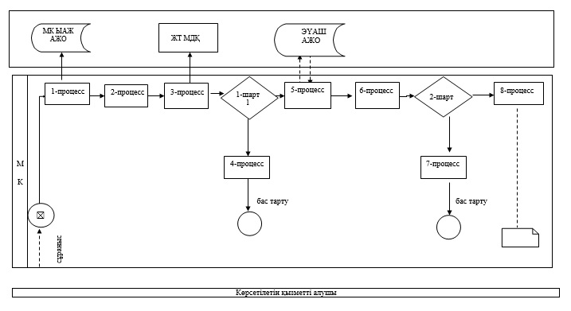

Шарттық белгілерді толық жазу:

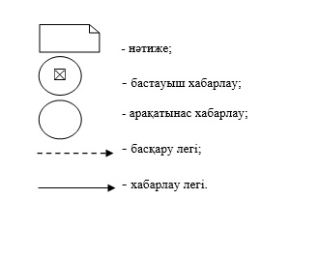

"Семей ядролық сынақ полигонында ядролық сынақтардың
салдарынан зардап шеккен азаматтарды тіркеу,
біржолғы мемлекеттік ақшалай өтемақы төлеу, куәліктер беру"
мемлекеттiк көрсетілетін қызмет регламентіне
2-қосымша
"Семей ядролық сынақ полигонында ядролық сынақтардың салдарынан зардап шеккен азаматтарды тіркеу, біржолғы мемлекеттік ақшалай өтемақы төлеу, куәліктер беру" мемлекеттік қызметін көрсетудің бизнес-процестерінің анықтамалығы

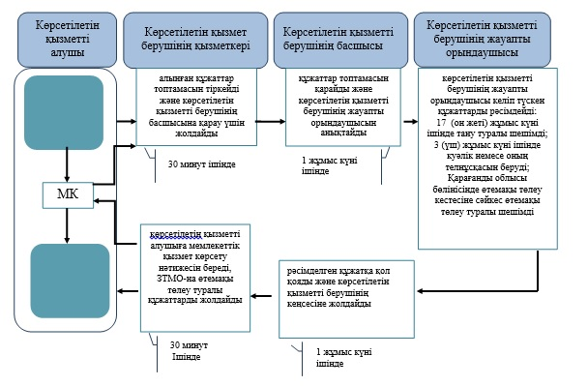

Шарттық белгілерді толық жазу:

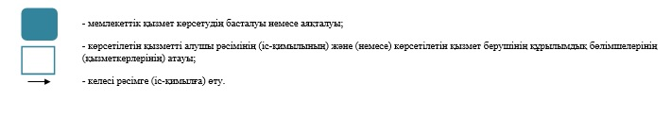

Қарағанды облысы әкімдігінің
2016 жылғы 30 мамырдағы
№ 37/04 қаулысымен
бекітілген
"Мүгедектерге протездік-ортопедиялық көмек ұсыну үшін оларға құжаттарды ресімдеу" мемлекеттік көрсетілетін қызмет регламенті
1. Жалпы ережелер
1. "Мүгедектерге протездік-ортопедиялық көмек ұсыну үшін оларға құжаттарды ресімдеу" мемлекеттік көрсетілетін қызметі (бұдан әрі – мемлекеттік көрсетілетін қызмет).
Мемлекеттік қызметті аудандардың және облыстық маңызы бар қалалардың жергілікті атқарушы органдары (бұдан әрі – көрсетілетін қызметті беруші) Қазақстан Республикасының Денсаулық сақтау және әлеуметтік даму министрінің 2015 жылғы 28 сәуірдегі № 279 "Әлеуметтік-еңбек саласындағы мемлекеттік көрсетілетін қызмет стандарттарын бекіту туралы" (Нормативтік құқықтық актілерді мемлекеттік тіркеу тізілімінде № 11342 болып тіркелген) бұйрығымен бекітілген "Мүгедектерге протездік-ортопедиялық көмек ұсыну үшін оларға құжаттарды ресімдеу" мемлекеттік көрсетілетін қызмет стандартына (бұдан әрі – Стандарт) сәйкес көрсетеді.
2. Өтініштерді қабылдау және мемлекеттік қызмет көрсету нәтижелерін беру көрсетілетін қызметті беруші арқылы жүзеге асырылады.
3. Мемлекеттік қызметті көрсету нысаны: қағаз түрінде.
4. Мемлекеттік қызметті көрсету нәтижесі: мүгедектерге протездік-ортопедиялық көмек ұсыну мерзімдерін көрсете отырып құжаттарды ресімдеу туралы хабарлама (бұдан әрі-хабарлама).
Мемлекеттік қызмет көрсету нәтижесін ұсыну нысаны: қағаз түрінде.
2. Мемлекеттік қызметті көрсету процесінде көрсетілетін қызметті берушінің құрылымдық бөлімшелерінің (қызметкерлерінің) іс-қимыл тәртібін сипаттау
5. Көрсетілетін қызметті алушының Стандарттың 9-тармағында көрсетілген қажетті құжаттармен (бұдан әрі - құжаттар) қоса өтініш беруі мемлекеттік қызметті көрсету рәсімдерін (іс-қимыл) бастауға негіз болады.
6. Мемлекеттік қызмет көрсету процесінің құрамына кіретін әрбір рәсімнің (іс-қимылдың) мазмұны, оны орындау ұзақтығы:
1) көрсетілетін қызметті берушінің кеңсе маманы 30 минут ішінде көрсетілетін қызметті алушыдан алынған құжаттарды қабылдауды және тіркеу журналына тіркеуді жүзеге асырады және оны көрсетілетін қызметті берушінің басшысына қарауға жолдайды.
Нәтижесі – тіркеу журналына жазу және көрсетілетін қызметті берушінің басшысына қарауға жолдайды;
2) көрсетілетін қызметті берушінің басшысы 1 жұмыс күні ішінде құжаттарды қарайды, көрсетілетін қызметті берушінің жауапты орындаушысын белгілейді.
Нәтижесі – жауапты орындаушыны белгілеу;
3) көрсетілетін қызметті берушінің жауапты орындаушысы 8 жұмыс күні ішінде құжаттардың толық және дұрыс ресімделгенін тексереді, хабарламаны дайындайды, көрсетілетін қызметті берушінің басшысына қол қоюға береді.
Нәтижесі - хабарламаны көрсетілетін қызметті берушінің басшысына қол қоюға жібереді;
4) көрсетілетін қызметті берушінің басшысы 1 жұмыс күні ішінде хабарламаға қол қояды және көрсетілетін қызметті берушінің кеңсесіне жібереді.
Нәтижесі – хабарламаны көрсетілетін қызмет берушінің кеңсесіне жібереді;
5) көрсетілетін қызметті берушінің кеңсе маманы 30 минут ішінде хабарламаны тіркеу журналына тіркейді және мемлекеттік қызмет көрсету нәтижесін көрсетілетін қызметті алушыға береді.
Нәтижесі - тіркеу журналына тіркейді және көрсетілетін қызметті алушының мемлекеттік қызметті алғандығы туралы қолы.
3. Мемлекеттік қызметті көрсету процесінде көрсетілетін қызметті берушінің құрылымдық бөлімшелерінің (қызметкерлерінің) өзара іс-қимыл тәртібін сипаттау
7. Мемлекеттік қызмет көрсету процесіне қатысатын құрылымдық бөлімшелердің (қызметкерлердің) тізбесі:
1) көрсетілетін қызметті берушінің кеңсе маманы;
2) көрсетілетін қызметті берушінің басшысы;
3) көрсетілетін қызметті берушінің жауапты орындаушысы.
8. Әрбір рәсімнің (іс-қимылдың) ұзақтығын көрсете отырып, құрылымдық бөлімшелер (қызметкерлер) арасындағы рәсімдердің (іс-қимылдардың) реттілігін сипаттауы:
1) көрсетілетін қызметті берушінің кеңсе маманы 30 минут ішінде көрсетілетін қызметті алушыдан алынған құжаттарды қабылдауды және тіркеу журналына тіркеуді жүзеге асырады және оны көрсетілетін қызметті берушінің басшысына қарауға жолдайды;
2) көрсетілетін қызметті берушінің басшысы 1 жұмыс күні ішінде құжаттарды қарайды, көрсетілетін қызметті берушінің жауапты орындаушысын белгілейді;
3) көрсетілетін қызметті берушінің жауапты орындаушысы 8 жұмыс күні ішінде құжаттардың толық және дұрыс ресімделгенін тексереді, хабарламаны дайындайды, көрсетілетін қызметті берушінің басшысына қол қоюға береді;
4) көрсетілетін қызметті берушінің басшысы 1 жұмыс күні ішінде хабарламаға қол қояды және көрсетілетін қызметті берушінің кеңсесіне жібереді;
5) көрсетілетін қызметті берушінің кеңсе маманы 30 минут ішінде хабарламаны тіркеу журналына тіркейді және мемлекеттік қызмет көрсету нәтижесін көрсетілетін қызметті алушыға береді.
4. "Азаматтарға арналған үкімет" мемлекеттік корпорациясымен және (немесе) өзге де көрсетілетін қызметті берушілермен өзара іс-қимыл тәртібін, сондай-ақ мемлекеттік қызмет көрсету процесінде ақпараттық жүйелерді пайдалану тәртібін сипаттау
9. Мемлекеттік көрсетілетін қызмет "Азаматтарға арналған үкімет" мемлекеттік корпорациясымен көрсетілмейді.
"Мүгедектерге протездік-ортопедиялық
көмек ұсыну үшін оларға құжаттарды
ресімдеу" мемлекеттiк көрсетілетін қызмет
регламентіне қосымша
"Мүгедектерге протездік-ортопедиялық көмек ұсыну үшін оларға құжаттарды ресімдеу" мемлекеттік қызметін көрсетудің бизнес-процестерінің анықтамалығы

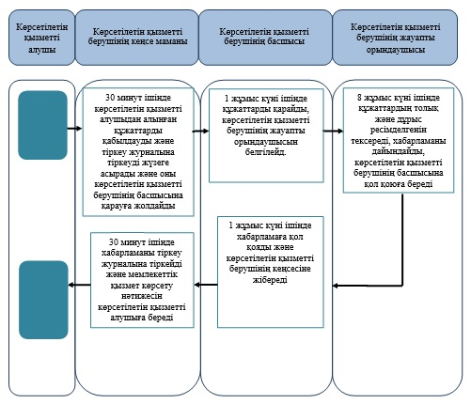

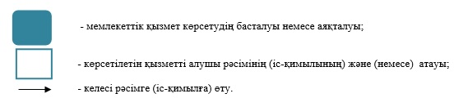

Қарағанды облысы әкімдігінің
2016 жылғы 30 мамырдағы
№ 37/04 қаулысымен
бекітілген
"Мүгедектерді сурдо-тифлотехникалық және міндетті гигиеналық құралдармен қамтамасыз ету" мемлекеттік көрсетілетін қызмет регламенті
1. Жалпы ережелер
1. "Мүгедектерді сурдо-тифлотехникалық және міндетті гигиеналық құралдармен қамтамасыз ету" мемлекеттік көрсетілетін қызметі (бұдан әрі – мемлекеттік көрсетілетін қызмет).
Мемлекеттік қызметті аудандардың және облыстық маңызы бар қалалардың жергілікті атқарушы органдары (бұдан әрі – көрсетілетін қызметті беруші) Қазақстан Республикасының Денсаулық сақтау және әлеуметтік даму министрінің 2015 жылғы 28 сәуірдегі № 279 "Әлеуметтік-еңбек саласындағы мемлекеттік көрсетілетін қызмет стандарттарын бекіту туралы" (Нормативтік құқықтық актілерді мемлекеттік тіркеу тізілімінде № 11342 болып тіркелген) бұйрығымен бекітілген "Мүгедектерді сурдо-тифлотехникалық және міндетті гигиеналық құралдармен қамтамасыз ету" мемлекеттік көрсетілетін қызмет стандартына (бұдан әрі - Стандарт) сәйкес көрсетеді.
2. Өтініштерді қабылдау және мемлекеттік қызмет көрсету нәтижелерін беру көрсетілетін қызметті беруші арқылы жүзеге асырылады.
3. Мемлекеттік қызметті көрсету нысаны: қағаз түрінде.
4. Мемлекеттік қызметті көрсету нәтижесі: мүгедектерге сурдо-тифлотехникалық және міндетті гигиеналық құралдар беру мерзімдері көрсетілген құжаттарды ресімдеу туралы хабарлама (бұдан әрі - хабарлама).
Мемлекеттік қызмет көрсету нәтижесін ұсыну нысаны: қағаз түрінде.
2. Мемлекеттік қызметті көрсету процесінде көрсетілетін қызметті берушінің құрылымдық бөлімшелерінің (қызметкерлерінің) іс-қимыл тәртібін сипаттау
5. Көрсетілетін қызметті алушының Стандарттың 9-тармағында көрсетілген қажетті құжаттармен (бұдан әрі - құжаттар) қоса өтініш беруі мемлекеттік қызметті көрсету рәсімдерін (іс-қимыл) бастауға негіз болады.
6. Мемлекеттік қызмет көрсету процесінің құрамына кіретін әрбір рәсімнің (іс-қимылдың) мазмұны, оны орындау ұзақтығы:
1) көрсетілетін қызметті берушінің кеңсе маманы 30 минут ішінде көрсетілетін қызметті алушыдан алынған құжаттарды қабылдауды және тіркеу журналына тіркеуді жүзеге асырады және оны көрсетілетін қызметті берушінің басшысына қарауға жолдайды.
Нәтижесі – тіркеу журналына жазу және көрсетілетін қызметті берушінің басшысына қарауға жолдайды;
2) көрсетілетін қызметті берушінің басшысы 1 жұмыс күні ішінде құжаттарды қарайды, көрсетілетін қызметті берушінің жауапты орындаушысын белгілейді.
Нәтижесі – жауапты орындаушыны белгілеу;
3) көрсетілетін қызметті берушінің жауапты орындаушысы 8 жұмыс күні ішінде құжаттардың толық және дұрыс ресімделгенін тексереді, хабарламаны дайындайды, көрсетілетін қызметті берушінің басшысына қол қоюға береді.
Нәтижесі - хабарламаны көрсетілетін қызметті берушінің басшысына қол қоюға жібереді;
4) көрсетілетін қызметті берушінің басшысы 1 жұмыс күні ішінде хабарламаға қол қояды және көрсетілетін қызметті берушінің кеңсесіне жібереді.
Нәтижесі – хабарламаны көрсетілетін қызмет берушінің кеңсесіне жібереді;
5) көрсетілетін қызметті берушінің кеңсе маманы 30 минут ішінде хабарламаны тіркеу журналына тіркейді және мемлекеттік қызмет көрсету нәтижесін көрсетілетін қызметті алушыға береді.
Нәтижесі - тіркеу журналына тіркейді және көрсетілетін қызметті алушының мемлекеттік қызметті алғандығы туралы қолы.
3. Мемлекеттік қызмет көрсету процесінде көрсетілетін қызметті берушінің құрылымдық бөлімшелерінің (қызметкерлерінің) өзара іс-қимыл тәртібін сипаттау
7. Мемлекеттік қызмет көрсету процесіне қатысатын құрылымдық бөлімшелердің (қызметкерлердің) тізбесі:
1) көрсетілетін қызметті берушінің кеңсе маманы;
2) көрсетілетін қызметті берушінің басшысы;
3) көрсетілетін қызметті берушінің жауапты орындаушысы.
8. Әрбір рәсімнің (іс-қимылдың) ұзақтығын көрсете отырып, құрылымдық бөлімшелер (қызметкерлер) арасындағы рәсімдердің (іс-қимылдардың) реттілігін сипаттауы:
1) көрсетілетін қызметті берушінің кеңсе маманы 30 минут ішінде көрсетілетін қызметті алушыдан алынған құжаттарды қабылдауды және тіркеу журналына тіркеуді жүзеге асырады және оны көрсетілетін қызметті берушінің басшысына қарауға жолдайды;
2) көрсетілетін қызметті берушінің басшысы 1 жұмыс күні ішінде құжаттарды қарайды, көрсетілетін қызметті берушінің жауапты орындаушысын белгілейді;
3) көрсетілетін қызметті берушінің жауапты орындаушысы 8 жұмыс күні ішінде құжаттардың толық және дұрыс ресімделгенін тексереді, хабарламаны дайындайды, көрсетілетін қызметті берушінің басшысына қол қоюға береді;
4) көрсетілетін қызметті берушінің басшысы 1 жұмыс күні ішінде хабарламаға қол қояды және көрсетілетін қызметті берушінің кеңсесіне жібереді;
5) көрсетілетін қызметті берушінің кеңсе маманы 30 минут ішінде хабарламаны тіркеу журналына тіркейді және мемлекеттік қызмет көрсету нәтижесін көрсетілетін қызметті алушыға береді.
4. "Азаматтарға арналған үкімет" мемлекеттік корпорациясымен және (немесе) өзге де көрсетілетін қызметті берушілермен өзара іс-қимыл тәртібін, сондай-ақ мемлекеттік қызмет көрсету процесінде ақпараттық жүйелерді пайдалану тәртібін сипаттау
9. Мемлекеттік көрсетілетін қызмет "Азаматтарға арналған үкімет" мемлекеттік корпорациясымен көрсетілмейді.
Мүгедектерді сурдо-тифлотехникалық және
міндетті гигиеналық құралдармен қамтамасыз
ету" мемлекеттiк көрсетілетін қызмет регламентіне
қосымша
"Мүгедектерді сурдо-тифлотехникалық және міндетті гигиеналық құралдармен қамтамасыз ету" мемлекеттік қызметін көрсетудің бизнес процестерінің анықтамалығы

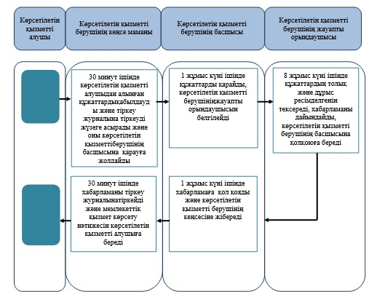

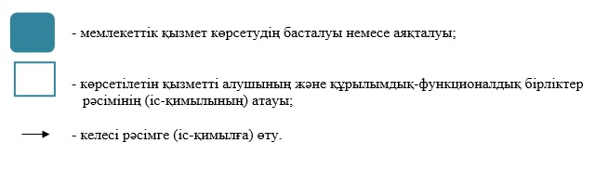

Қарағанды облысы әкімдігінің
2016 жылғы 30 мамырдағы
№ 37/04 қаулысымен
бекітілген
"Жүріп-тұруы қиын бірінші топтағы мүгедектерге жеке көмекшінің және есту кемістігі бар мүгедектерге ымдау тілі маманының қызметтерін ұсыну үшін мүгедектерге құжаттарды ресімдеу" мемлекеттік көрсетілетін қызмет регламенті
1. Жалпы ережелер
1. "Жүріп-тұруы қиын бірінші топтағы мүгедектерге жеке көмекшінің және есту кемістігі бар мүгедектерге ымдау тілі маманының қызметтерін ұсыну үшін мүгедектерге құжаттарды ресімдеу" мемлекеттік көрсетілетін қызметі (бұдан әрі – мемлекеттік көрсетілетін қызмет).
Мемлекеттік қызметті аудандардың және облыстық маңызы бар қалалардың жергілікті атқарушы органдары (бұдан әрі – көрсетілетін қызметті беруші) Қазақстан Республикасының Денсаулық сақтау және әлеуметтік даму министрінің 2015 жылғы 28 сәуірдегі № 279 "Әлеуметтік-еңбек саласындағы мемлекеттік көрсетілетін қызмет стандарттарын бекіту туралы" (Нормативтік құқықтық актілерді мемлекеттік тіркеу тізілімінде № 11342 болып тіркелген) бұйрығымен бекітілген "Жүріп-тұруы қиын бірінші топтағы мүгедектерге жеке көмекшінің және есту кемістігі бар мүгедектерге ымдау тілі маманының қызметтерін ұсыну үшін мүгедектерге құжаттарды ресімдеу" мемлекеттік көрсетілетін қызмет стандартына (бұдан әрі - Стандарт) сәйкес көрсетеді.
2. Өтініштерді қабылдау және мемлекеттік қызмет көрсету нәтижелерін беру көрсетілетін қызметті беруші арқылы жүзеге асырылады.
3. Мемлекеттік қызметті көрсету нысаны: қағаз түрінде.
4. Мемлекеттік қызметті көрсету нәтижесі: жүріп-тұруы қиын бірінші топтағы мүгедектерге жеке көмекшінің және есту кемістігі бар мүгедектерге ымдау тілі маманының қызметтерін ұсыну мерзімдері көрсетілген құжаттарды ресімдеу туралы хабарлама (бұдан әрі - хабарлама).
Мемлекеттік қызмет көрсету нәтижесін ұсыну нысаны: қағаз түрінде.
2. Мемлекеттік қызметті көрсету процесінде көрсетілетін қызметті берушінің құрылымдық бөлімшелерінің (қызметкерлерінің) іс-қимыл тәртібін сипаттау
5. Көрсетілетін қызметті алушының Стандарттың 9-тармағында көрсетілген қажетті құжаттармен (бұдан әрі - құжаттар) қоса өтініш беруі мемлекеттік қызметті көрсету рәсімдерін (іс-қимыл) бастауға негіз болады.
6. Мемлекеттік қызмет көрсету процесінің құрамына кіретін әрбір рәсімнің (іс-қимылдың) мазмұны, оны орындау ұзақтығы:
1) көрсетілетін қызметті берушінің кеңсе маманы 30 минут ішінде көрсетілетін қызметті алушыдан алынған құжаттарды қабылдауды және тіркеу журналына тіркеуді жүзеге асырады және оны көрсетілетін қызметті берушінің басшысына қарауға жолдайды.
Нәтижесі – тіркеу журналына жазу және көрсетілетін қызметті берушінің басшысына қарауға жолдайды;
2) көрсетілетін қызметті берушінің басшысы 1 жұмыс күні ішінде құжаттарды қарайды, көрсетілетін қызметті берушінің жауапты орындаушысын белгілейді.
Нәтижесі – жауапты орындаушыны белгілеу;
3) көрсетілетін қызметті берушінің жауапты орындаушысы 8 жұмыс күні ішінде құжаттардың толық және дұрыс ресімделгенін тексереді, хабарламаны дайындайды, көрсетілетін қызметті берушінің басшысына қол қоюға береді.
Нәтижесі - хабарламаны көрсетілетін қызметті берушінің басшысына қол қоюға жібереді;
4) көрсетілетін қызметті берушінің басшысы 1 жұмыс күні ішінде хабарламаға қол қояды және көрсетілетін қызметті берушінің кеңсесіне жібереді.
Нәтижесі – хабарламаны көрсетілетін қызмет берушінің кеңсесіне жібереді;
5) көрсетілетін қызметті берушінің кеңсе маманы 30 минут ішінде хабарламаны тіркеу журналына тіркейді және мемлекеттік қызмет көрсету нәтижесін көрсетілетін қызметті алушыға береді.
Нәтижесі - тіркеу журналына тіркейді және көрсетілетін қызметті алушының мемлекеттік қызметті алғандығы туралы қолы.
3. Мемлекеттік қызмет көрсету процесінде көрсетілетін қызметті берушінің құрылымдық бөлімшелерінің (қызметкерлерінің) өзара іс-қимыл тәртібін сипаттау
7. Мемлекеттік қызмет көрсету процесіне қатысатын құрылымдық бөлімшелердің (қызметкерлердің) тізбесі:
1) көрсетілетін қызметті берушінің кеңсе маманы;
2) көрсетілетін қызметті берушінің басшысы;
3) көрсетілетін қызметті берушінің жауапты орындаушысы.
8. Әрбір рәсімнің (іс-қимылдың) ұзақтығын көрсете отырып, құрылымдық бөлімшелер (қызметкерлер) арасындағы рәсімдердің (іс-қимылдардың) реттілігін сипаттауы:
1) көрсетілетін қызметті берушінің кеңсе маманы 30 минут ішінде көрсетілетін қызметті алушыдан алынған құжаттарды қабылдауды және тіркеу журналына тіркеуді жүзеге асырады және оны көрсетілетін қызметті берушінің басшысына қарауға жолдайды;
2) көрсетілетін қызметті берушінің басшысы 1 жұмыс күні ішінде құжаттарды қарайды, көрсетілетін қызметті берушінің жауапты орындаушысын белгілейді;
3) көрсетілетін қызметті берушінің жауапты орындаушысы 8 жұмыс күні ішінде құжаттардың толық және дұрыс ресімделгенін тексереді, хабарламаны дайындайды, көрсетілетін қызметті берушінің басшысына қол қоюға береді;
4) көрсетілетін қызметті берушінің басшысы 1 жұмыс күні ішінде хабарламаға қол қояды және көрсетілетін қызметті берушінің кеңсесіне жібереді;
5) көрсетілетін қызметті берушінің кеңсе маманы 30 минут ішінде хабарламаны тіркеу журналына тіркейді және мемлекеттік қызмет көрсету нәтижесін көрсетілетін қызметті алушыға береді.
4. "Азаматтарға арналған үкімет" мемлекеттік корпорациясымен және (немесе) өзге де көрсетілетін қызметті берушілермен өзара іс-қимыл тәртібін, сондай-ақ мемлекеттік қызмет көрсету процесінде ақпараттық жүйелерді пайдалану тәртібін сипаттау
9. Мемлекеттік көрсетілетін қызмет "Азаматтарға арналған үкімет" мемлекеттік корпорациясымен көрсетілмейді.
"Жүріп-тұруы қиын бірінші топтағы мүгедектерге
жеке көмекшінің және есту кемістігі бар
мүгедектерге ымдау тілі маманының қызметтерін
ұсыну үшін мүгедектерге құжаттарды ресімдеу"
мемлекеттiк көрсетілетін қызмет регламентіне
қосымша
"Жүріп-тұруы қиын бірінші топтағы мүгедектерге жеке көмекшінің және есту кемістігі бар мүгедектерге ымдау тілі маманының қызметтерін ұсыну үшін мүгедектерге құжаттарды ресімдеу" мемлекеттік қызметін көрсетудің бизнес-процестерінің анықтамалығы

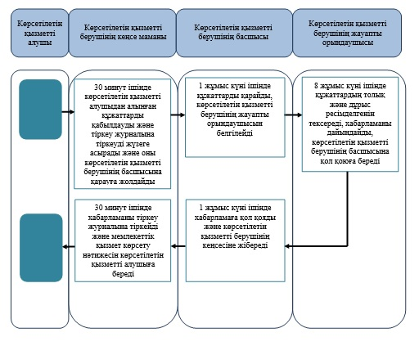

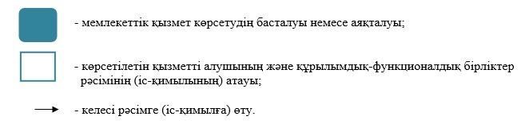

Қарағанды облысы әкімдігінің
2016 жылғы 30 мамырдағы
№ 37/04 қаулысымен
бекітілген
"Мүгедектерге кресло-арбалар беру" мемлекеттік көрсетілетін қызмет регламенті
1. Жалпы ережелер
1. "Мүгедектерге кресло-арбалар беру" мемлекеттік көрсетілетін қызметі (бұдан әрі – мемлекеттік көрсетілетін қызмет).
Мемлекеттік қызметті аудандардың және облыстық маңызы бар қалалардың жергілікті атқарушы органдары (бұдан әрі – көрсетілетін қызметті беруші) Қазақстан Республикасының Денсаулық сақтау және әлеуметтік даму министрінің 2015 жылғы 28 сәуірдегі № 279 "Әлеуметтік-еңбек саласындағы мемлекеттік көрсетілетін қызмет стандарттарын бекіту туралы" (Нормативтік құқықтық актілерді мемлекеттік тіркеу тізілімінде № 11342 болып тіркелген) бұйрығымен бекітілген "Мүгедектерге кресло-арбалар беру" мемлекеттік көрсетілетін қызмет стандартына (бұдан әрі - Стандарт) сәйкес көрсетеді.
2. Өтініштерді қабылдау және мемлекеттік қызмет көрсету нәтижелерін беру көрсетілетін қызметті беруші арқылы жүзеге асырылады.
3. Мемлекеттік қызметті көрсету нысаны: қағаз түрінде.
4. Мемлекеттік қызметті көрсету нәтижесі: мүгедектерге кресло-арбалар ұсыну мерзімдері көрсетілген құжаттарды ресімдеу туралы хабарлама (бұдан әрі - хабарлама).
Мемлекеттік қызмет көрсету нәтижесін ұсыну нысаны: қағаз түрінде.
2. Мемлекеттік қызметті көрсету процесінде көрсетілетін қызметті берушінің құрылымдық бөлімшелерінің (қызметкерлерінің) іс-қимыл тәртібін сипаттау
5. Көрсетілетін қызметті алушының Стандарттың 9-тармағында көрсетілген қажетті құжаттармен (бұдан әрі - құжаттар) қоса өтініш беруі мемлекеттік қызметті көрсету рәсімдерін (іс-қимыл) бастауға негіз болады.
6. Мемлекеттік қызмет көрсету процесінің құрамына кіретін әрбір рәсімнің (іс-қимылдың) мазмұны, оны орындау ұзақтығы:
1) көрсетілетін қызметті берушінің кеңсе маманы 30 минут ішінде көрсетілетін қызметті алушыдан алынған құжаттарды қабылдауды және тіркеу журналына тіркеуді жүзеге асырады және оны көрсетілетін қызметті берушінің басшысына қарауға жолдайды.
Нәтижесі – тіркеу журналына жазу және көрсетілетін қызметті берушінің басшысына қарауға жолдайды;
2) көрсетілетін қызметті берушінің басшысы 1 жұмыс күні ішінде құжаттарды қарайды, көрсетілетін қызметті берушінің жауапты орындаушысын белгілейді.
Нәтижесі – жауапты орындаушыны белгілеу;
3) көрсетілетін қызметті берушінің жауапты орындаушысы 8 жұмыс күні ішінде құжаттардың толық және дұрыс ресімделгенін тексереді, хабарламаны дайындайды, көрсетілетін қызметті берушінің басшысына қол қоюға береді.
Нәтижесі - хабарламаны көрсетілетін қызметті берушінің басшысына қол қоюға жібереді;
4) көрсетілетін қызметті берушінің басшысы 1 жұмыс күні ішінде хабарламаға қол қояды және көрсетілетін қызметті берушінің кеңсесіне жібереді.
Нәтижесі – хабарламаны көрсетілетін қызмет берушінің кеңсесіне жібереді;
5) көрсетілетін қызметті берушінің кеңсе маманы 30 минут ішінде хабарламаны журналына тіркейді және мемлекеттік қызмет көрсету нәтижесін көрсетілетін қызметті алушыға береді.
Нәтижесі - тіркеу журналына тіркейді және көрсетілетін қызметті алушының мемлекеттік қызметті алғандығы туралы қолы.
3. Мемлекеттік қызмет көрсету процесінде көрсетілетін қызметті берушінің құрылымдық бөлімшелерінің (қызметкерлерінің) өзара іс-қимыл тәртібін сипаттау
7. Мемлекеттік қызмет көрсету процесіне қатысатын құрылымдық бөлімшелердің (қызметкерлердің) тізбесі:
1) көрсетілетін қызметті берушінің кеңсе маманы;
2) көрсетілетін қызметті берушінің басшысы;
3) көрсетілетін қызметті берушінің жауапты орындаушысы.
8. Әрбір рәсімнің (іс-қимылдың) ұзақтығын көрсете отырып, құрылымдық бөлімшелер (қызметкерлер) арасындағы рәсімдердің (іс-қимылдардың) реттілігін сипаттауы:
1) көрсетілетін қызметті берушінің кеңсе маманы 30 минут ішінде көрсетілетін қызметті алушыдан алынған құжаттарды қабылдауды және тіркеу журналына тіркеуді жүзеге асырады және оны көрсетілетін қызметті берушінің басшысына қарауға жолдайды;
2) көрсетілетін қызметті берушінің басшысы 1 жұмыс күні ішінде құжаттарды қарайды, көрсетілетін қызметті берушінің жауапты орындаушысын белгілейді;
3) көрсетілетін қызметті берушінің жауапты орындаушысы 8 жұмыс күні ішінде құжаттардың толық және дұрыс ресімделгенін тексереді, хабарламаны дайындайды, көрсетілетін қызметті берушінің басшысына қол қоюға береді;
4) көрсетілетін қызметті берушінің басшысы 1 жұмыс күні ішінде хабарламаға қол қояды және көрсетілетін қызметті берушінің кеңсесіне жібереді;
5) көрсетілетін қызметті берушінің кеңсе маманы 30 минут ішінде хабарламаны журналына тіркейді және мемлекеттік қызмет көрсету нәтижесін көрсетілетін қызметті алушыға береді.
4. "Азаматтарға арналған үкімет" мемлекеттік корпорациясымен және (немесе) өзге де көрсетілетін қызметті берушілермен өзара іс-қимыл тәртібін, сондай-ақ мемлекеттік қызмет көрсету процесінде ақпараттық жүйелерді пайдалану тәртібін сипаттау
9. Мемлекеттік көрсетілетін қызмет "Азаматтарға арналған үкімет" мемлекеттік корпорациясымен көрсетілмейді.
"Мүгедектерге кресло-арбалар беру"
мемлекеттік көрсетілетін қызмет регламентіне
қосымша
"Мүгедектерге кресло-арбалар беру" мемлекеттік қызмет көрсетудің бизнес-процестерінің анықтамалығы

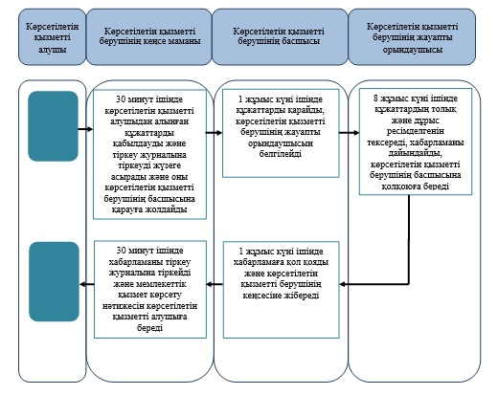

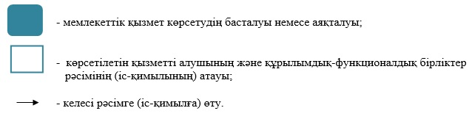

Қарағанды облысы әкімдігінің
2016 жылғы 30 мамырдағы
№ 37/04 қаулысымен
бекітілген
"Мүгедектерді санаторий-курорттық емдеумен қамтамасыз ету" мемлекеттік көрсетілетін қызмет регламенті
1. Жалпы ережелер
1. "Мүгедектерді санаторий-курорттық емдеумен қамтамасыз ету" мемлекеттік көрсетілетін қызметі (бұдан әрі – мемлекеттік көрсетілетін қызмет).
Мемлекеттік қызметті аудандардың және облыстық маңызы бар қалалардың жергілікті атқарушы органдары (бұдан әрі – көрсетілетін қызметті беруші) Қазақстан Республикасының Денсаулық сақтау және әлеуметтік даму министрінің 2015 жылғы 28 сәуірдегі № 279 "Әлеуметтік-еңбек саласындағы мемлекеттік көрсетілетін қызмет стандарттарын бекіту туралы" (Нормативтік құқықтық актілерді мемлекеттік тіркеу тізілімінде № 11342 болып тіркелген) бұйрығымен бекітілген "Мүгедектерді санаторий-курорттық емдеумен қамтамасыз ету" мемлекеттік көрсетілетін қызмет стандартына (бұдан әрі - Стандарт) сәйкес көрсетеді.
2. Өтініштерді қабылдау және мемлекеттік қызмет көрсету нәтижелерін беру көрсетілетін қызметті беруші арқылы жүзеге асырылады.
3. Мемлекеттік қызметті көрсету нысаны: қағаз түрінде.
4. Мемлекеттік қызметті көрсету нәтижесі: мүгедектерді санаторий-курорттық емдеумен қамтамасыз ету үшін қызмет ұсыну мерзімдерін көрсете отырып, құжаттарды ресімдеу туралы хабарлама (бұдан әрі - хабарлама).
Мемлекеттік қызмет көрсету нәтижесін ұсыну нысаны: қағаз түрінде.
2. Мемлекеттік қызметті көрсету процесінде көрсетілетін қызметті берушінің құрылымдық бөлімшелерінің (қызметкерлерінің) іс-қимыл тәртібін сипаттау
5. Көрсетілетін қызметті алушының Стандарттың 9-тармағында көрсетілген қажетті құжаттармен (бұдан әрі - құжаттар) қоса өтініш беруі мемлекеттік қызметті көрсету рәсімдерін (іс-қимыл) бастауға негіз болады.
6. Мемлекеттік қызмет көрсету процесінің құрамына кіретін әрбір рәсімнің (іс-қимылдың) мазмұны, оны орындау ұзақтығы:
1) көрсетілетін қызметті берушінің кеңсе маманы 30 минут ішінде көрсетілетін қызметті алушыдан алынған құжаттарды қабылдауды және тіркеу журналына тіркеуді жүзеге асырады және оны көрсетілетін қызметті берушінің басшысына қарауға жолдайды.
Нәтижесі – тіркеу журналына жазу және көрсетілетін қызметті берушінің басшысына қарауға жолдайды;
2) көрсетілетін қызметті берушінің басшысы 1 жұмыс күні ішінде құжаттарды қарайды, көрсетілетін қызметті берушінің жауапты орындаушысын белгілейді.
Нәтижесі – жауапты орындаушыны белгілеу;
3) көрсетілетін қызметті берушінің жауапты орындаушысы 8 жұмыс күні ішінде құжаттардың толық және дұрыс ресімделгенін тексереді, хабарламаны дайындайды, көрсетілетін қызметті берушінің басшысына қол қоюға береді.
Нәтижесі - хабарламаны көрсетілетін қызметті берушінің басшысына қол қоюға жібереді;
4) көрсетілетін қызметті берушінің басшысы 1 жұмыс күні ішінде хабарламаға қол қояды және көрсетілген қызметті берушінің кеңсесіне жібереді.
Нәтижесі – хабарламаны көрсетілген қызмет берушінің кеңсесіне жібереді;
5) көрсетілетін қызметті берушінің кеңсе маманы 30 минут ішінде хабарламаны тіркеу журналына тіркейді және мемлекеттік қызмет көрсету нәтижесін көрсетілетін қызметті алушыға береді.
Нәтижесі - тіркеу журналына тіркейді және көрсетілетін қызметті алушының мемлекеттік қызметті алғандығы туралы қолы.
3. Мемлекеттік қызмет көрсету процесінде көрсетілетін қызметті берушінің құрылымдық бөлімшелерінің (қызметкерлерінің) өзара іс-қимыл тәртібін сипаттау
7. Мемлекеттік қызмет көрсету процесіне қатысатын құрылымдық бөлімшелердің (қызметкерлердің) тізбесі:
1) көрсетілетін қызметті берушінің кеңсе маманы;
2) көрсетілетін қызметті берушінің басшысы;
3) көрсетілетін қызметті берушінің жауапты орындаушысы.
8. Әрбір рәсімнің (іс-қимылдың) ұзақтығын көрсете отырып, құрылымдық бөлімшелер (қызметкерлер) арасындағы рәсімдердің (іс-қимылдардың) реттілігін сипаттауы:
1) көрсетілетін қызметті берушінің кеңсе маманы 30 минут ішінде көрсетілетін қызметті алушыдан алынған құжаттарды қабылдауды және тіркеу журналына тіркеуді жүзеге асырады және оны көрсетілетін қызметті берушінің басшысына қарауға жолдайды;
2) көрсетілетін қызметті берушінің басшысы 1 жұмыс күні ішінде құжаттарды қарайды, көрсетілетін қызметті берушінің жауапты орындаушысын белгілейді;
3) көрсетілетін қызметті берушінің жауапты орындаушысы 8 жұмыс күні ішінде құжаттардың толық және дұрыс ресімделгенін тексереді, хабарламаны дайындайды, көрсетілетін қызметті берушінің басшысына қол қоюға береді;
4) көрсетілетін қызметті берушінің басшысы 1 жұмыс күні ішінде хабарламаға қол қояды және көрсетілген қызметті берушінің кеңсесіне жібереді;
5) көрсетілетін қызметті берушінің кеңсе маманы 30 минут ішінде хабарламаны тіркеу журналына тіркейді және мемлекеттік қызмет көрсету нәтижесін көрсетілетін қызметті алушыға береді.
4. "Азаматтарға арналған үкімет" мемлекеттік корпорациясымен және (немесе) өзге де көрсетілетін қызметті берушілермен өзара іс-қимыл тәртібін, сондай-ақ мемлекеттік қызмет көрсету процесінде ақпараттық жүйелерді пайдалану тәртібін сипаттау
9. Мемлекеттік көрсетілетін қызмет "Азаматтарға арналған үкімет" мемлекеттік корпорациясымен көрсетілмейді.
"Мүгедектерді санаторий-курорттық
емдеумен қамтамасыз ету"
мемлекеттiк көрсетілетін қызмет
регламентіне қосымша
"Мүгедектерді санаторий-курорттық емдеумен қамтамасыз ету" мемлекеттік қызметін көрсетудің бизнес-процестерінің анықтамалығы

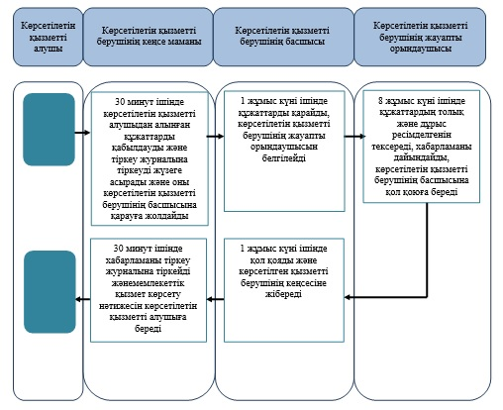

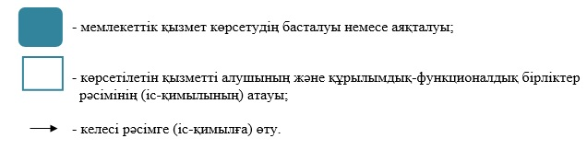

Қарағанды облысы әкімдігінің
2016 жылғы 30 мамырдағы
№ 37/04 қаулысымен
бекітілген
"Ақталған адамға куәлік беру" мемлекеттік көрсетілетін қызмет регламенті
1. Жалпы ережелер
1. "Ақталған адамға куәлік беру" мемлекеттік көрсетілетін қызмет стандарты мемлекеттік көрсетілетін қызметі (бұдан әрі – мемлекеттік көрсетілетін қызмет).
Мемлекеттік қызметті аудандардың және облыстық маңызы бар қалалардың жергілікті атқарушы органдары (бұдан әрі – көрсетілетін қызметті беруші) Қазақстан Республикасының Денсаулық сақтау және әлеуметтік даму министрінің 2015 жылғы 28 сәуірдегі № 279 "Әлеуметтік-еңбек саласындағы мемлекеттік көрсетілетін қызмет стандарттарын бекіту туралы" (Нормативтік құқықтық актілерді мемлекеттік тіркеу тізілімінде № 11342 болып тіркелген) бұйрығымен бекітілген "Ақталған адамға куәлік беру" мемлекеттік көрсетілетін қызмет стандартына (бұдан әрі - Стандарт) сәйкес көрсетеді.
2. Өтініштерді қабылдау және мемлекеттік қызмет көрсету нәтижелерін беру көрсетілетін қызметті беруші арқылы жүзеге асырылады.
3. Мемлекеттік қызметті көрсету нысаны: қағаз түрінде.
4. Мемлекеттік қызметті көрсету нәтижесі: "Ақталған адамға бірыңғай үлгідегі куәлік беру қағидаларын, ақталған адамның куәлігінің үлгісін бекіту және "Саяси қуғын-сүргінге ұшырап ақталған адамдарды куәлікпен қамтамасыз ету тәртібі туралы" Қазақстан Республикасы Министрлер Кабинетінің 1993 жылғы 22 қазандағы № 1055 қаулысының күші жойылды деп тану туралы" Қазақстан Республикасы Үкіметінің 2015 жылғы 2 сәуірдегі № 184 қаулысымен бекітілген үлгідегі куәлік немесе оның телнұсқасы.
Мемлекеттік қызмет көрсету нәтижесін ұсыну нысаны: қағаз түрінде.
2. Мемлекеттік қызмет көрсету процесінде көрсетілетін қызметті берушінің құрылымдық бөлімшелерінің (қызметкерлерінің) іс-қимыл тәртібін сипаттау
5. Көрсетілетін қызметті алушының Стандарттың 9-тармағында көрсетілген қажетті құжаттармен (бұдан әрі - құжаттар) қоса өтініш беруі мемлекеттік қызметті көрсету рәсімдерін (іс-қимыл) бастауға негіз болады.
6. Мемлекеттік қызмет көрсету процесінің құрамына кіретін әрбір рәсімнің (іс-қимылдың) мазмұны, оны орындау ұзақтығы:
1) көрсетілетін қызметті берушінің кеңсе маманы 30 минут ішінде көрсетілетін қызметті алушыдан алынған құжаттарды қабылдауды және тіркеу журналына тіркеуді жүзеге асырады және оны көрсетілетін қызметті берушінің басшысына қарауға жолдайды.
Нәтижесі – тіркеу журналына жазу және көрсетілетін қызметті берушінің басшысына қарауға жолдайды;
2) көрсетілетін қызметті берушінің басшысы 1 жұмыс күні ішінде құжаттарды қарайды, көрсетілетін қызметті берушінің жауапты орындаушысын белгілейді.
Нәтижесі – жауапты орындаушыны белгілеу;
3) көрсетілетін қызметті берушінің жауапты орындаушысы 3 жұмыс күні ішінде құжаттардың толық және дұрыс ресімделгенін тексереді, нәтижені дайындайды, көрсетілетін қызметті берушінің басшысына қол қоюға береді.
Нәтижесі - нәтижені көрсетілетін қызметті берушінің басшысына қол қоюға жібереді;
4) көрсетілетін қызметті берушінің басшысы 1 жұмыс күні ішінде көрсетілетін мемлекеттік қызмет нәтижесіне қол қояды және көрсетілетін қызметті берушінің кеңсесіне жібереді.
Нәтижесі – нәтижені көрсетілетін қызмет берушінің кеңсесіне жібереді;
5) көрсетілетін қызметті берушінің кеңсе маманы 30 минут ішінде нәтижені тіркеу журналына тіркейді және мемлекеттік қызмет көрсету нәтижесін көрсетілетін қызметті алушыға береді.
Нәтижесі - тіркеу журналына тіркейді және көрсетілетін қызметті алушының мемлекеттік қызметті алғандығы туралы қолы.
1. Мемлекеттік қызмет көрсету процесінде көрсетілетін қызметті берушінің құрылымдық бөлімшелерінің (қызметкерлерінің) өзара іс-қимыл тәртібін сипаттау
7. Мемлекеттік қызмет көрсету процесіне қатысатын құрылымдық бөлімшелердің (қызметкерлердің) тізбесі:
1) көрсетілетін қызметті берушінің кеңсе маманы;
2) көрсетілетін қызметті берушінің басшысы;
3) көрсетілетін қызметті берушінің жауапты орындаушысы.
8. Әрбір рәсімнің (іс-қимылдың) ұзақтығын көрсете отырып, құрылымдық бөлімшелер (қызметкерлер) арасындағы рәсімдердің (іс-қимылдардың) реттілігін сипаттауы:
1) көрсетілетін қызметті берушінің кеңсе маманы 30 минут ішінде көрсетілетін қызметті алушыдан алынған құжаттарды қабылдауды және тіркеу журналына тіркеуді жүзеге асырады және оны көрсетілетін қызметті берушінің басшысына қарауға жолдайды;
2) көрсетілетін қызметті берушінің басшысы 1 жұмыс күні ішінде құжаттарды қарайды, көрсетілетін қызметті берушінің жауапты орындаушысын белгілейді;
3) көрсетілетін қызметті берушінің жауапты орындаушысы 3 жұмыс күні ішінде құжаттардың толық және дұрыс ресімделгенін тексереді, нәтижені дайындайды, көрсетілетін қызметті берушінің басшысына қол қоюға береді;
4) көрсетілетін қызметті берушінің басшысы 1 жұмыс күні ішінде көрсетілетін мемлекеттік нәтижесіне қол қояды және көрсетілетін қызметті берушінің кеңсесіне жібереді;
5) көрсетілетін қызметті берушінің кеңсе маманы 30 минут ішінде нәтижені тіркеу журналына тіркейді және мемлекеттік қызмет көрсету нәтижесін көрсетілетін қызметті алушыға береді.
4. "Азаматтарға арналған үкімет" мемлекеттік корпорациясымен және (немесе) өзге де көрсетілетін қызметті берушілермен өзара іс-қимыл тәртібін, сондай-ақ мемлекеттік қызмет көрсету процесінде ақпараттық жүйелерді пайдалану тәртібін сипаттау
9. Мемлекеттік көрсетілетін қызмет "Азаматтарға арналған үкімет" мемлекеттік корпорациясымен көрсетілмейді.
"Ақталған адамға куәлік беру" мемлекеттiк
көрсетілетін қызмет регламентіне қосымша
"Ақталған адамға куәлік беру" мемлекеттік қызметін көрсетудің бизнес-процестерінің анықтамалығы

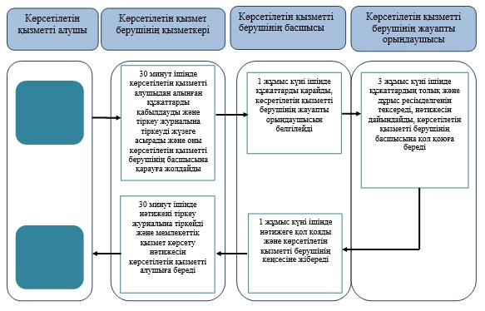

Шарттық белгілерді толық жазу:

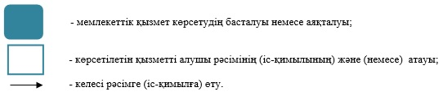

Қарағанды облысы әкімдігінің
2016 жылғы 30 мамырдағы
№ 37/04 қаулысымен
бекітілген
"Жергілікті өкілді органдардың шешімдері бойынша мұқтаж азаматтардың жекелеген санаттарына әлеуметтік көмек тағайындау" мемлекеттік көрсетілетін қызмет регламенті
1. Жалпы ережелер
1. "Жергілікті өкілді органдардың шешімдері бойынша мұқтаж азаматтардың жекелеген санаттарына әлеуметтік көмек тағайындау" мемлекеттік көрсетілетін қызметі (бұдан әрі – мемлекеттік көрсетілетін қызмет).
Мемлекеттік қызметті аудандардың және облыстық маңызы бар қалалардың жергілікті атқарушы органдары (бұдан әрі – көрсетілетін қызметті беруші) Қазақстан Республикасы Денсаулық сақтау және әлеуметтік даму министрінің 2015 жылғы 28 сәуірдегі № 279 "Әлеуметтік-еңбек саласындағы мемлекеттік көрсетілетін қызмет стандарттарын бекіту туралы" (Нормативтік құқықтық актілерді мемлекеттік тіркеу тізілімінде № 11342 болып тіркелген) бұйрығымен бекітілген "Жергілікті өкілді органдардың шешімдері бойынша мұқтаж азаматтардың жекелеген санаттарына әлеуметтік көмек тағайындау" мемлекеттік көрсетілетін қызмет стандартына (бұдан әрі – Стандарт) сәйкес көрсетеді.
Өтініштерді қабылдау және мемлекеттік қызметті көрсетудің нәтижелерін беру:
1) көрсетілетін қызметті беруші;
2) кенттің, ауылдың, ауылдық округтің әкімі (бұдан әрі – ауылдық округ әкімі);
3) мүгедектер және әлеуметтік жағынан маңызды аурулары бар адамдарға – www.egov.kz "электронды үкімет" веб-порталы (бұдан әрі - портал) арқылы жүзеге асырылады.
2. Мемлекеттік көрсетілетін қызметтің нысаны: электрондық (ішінара автоматтандырылған) және (немесе) қағаз түрінде.
3. Мемлекеттік қызметті көрсету нәтижесі: әлеуметтік көмек тағайындау туралы хабарлама (бұдан әрі – хабарлама).
Мемлекеттік қызмет көрсету нәтижесін ұсыну нысаны: электрондық және (немесе) қағаз түрінде.
2. Мемлекеттік қызмет көрсету процесінде көрсетілетін қызметті берушінің құрылымдық бөлімшелерінің (қызметкерлерінің) іс-қимыл тәртібін сипаттау
4. Мемлекеттік қызметті көрсету бойынша рәсімді (іс-қимылды) бастау үшін негіздеме Стандарттың 9-тармағында көрсетілген сәйкес нысан бойынша өтініш немесе көрсетілетін қызметті алушының электронды сұранысы болып табылады.
5. Мемлекеттік қызмет көрсету процесінің құрамына кіретін әрбір рәсімнің (іс-қимылдың) мазмұны, оны орындаудың ұзақтығы:
1) көрсетілетін қызметті берушіге жүгінген кезде:
көрсетілетін қызметті берушінің кеңсе қызметкері Стандарттың 9-тармағында көрсетілген қажетті құжаттарды көрселетін қызметті алушы берген сәттен бастап (бұдан әрі - құжаттар) қабылдауды және оларды тіркеуді жүзеге асырады - 30 (отыз) минут.
Нәтижесі – құжаттарды көрсетілетін қызметті берушінің басшысына бұрыштама қоюға жолдайды;
көрсетілетін қызметті берушінің басшысы құжаттармен танысады және көрсетілетін қызметті берушінің жауапты орындаушысын анықтайды - 1 (бір) жұмыс күн.
Нәтижесі – құжаттарды көрсетілетін қызметті берушінің жауапты орындаушысына жолдайды;
көрсетілетін қызметті берушінің жауапты орындаушысы келіп түскен құжаттарды қарайды, хабарламаны дайындайды және көрсетілетін қызметті берушінің басшысына қол қою үшін жібереді - 6 (алты) жұмыс күн.
Әлеуметтік көмек көрсету үшін құжаттар жетіспеген не олардың бүлінуіне, жоғалуына байланысты өтініш берушінің қажетті құжаттарды ұсыну мүмкіндігі болмаған жағдайларда – 20 (жиырма) жұмыс күн.
Нәтижесі – хабарламаны көрсетілетін қызметті берушінің басшысына қол қою үшін жолдайды;
көрсетілетін қызметті берушінің басшысы хабарламаға қол қояды - 1 (бір) жұмыс күн.
Нәтижесі – қол қойылған хабарламаны көрсетілетін қызметті берушінің кеңсесіне жолдайды;
көрсетілетін қызметті берушінің кеңсе қызметкері хабарламаны тіркейді және көрсетілетін қызметті алушыға береді - 15 (он бес) минут.
Нәтижесі – хабарламаны көрсетілетін қызметті алушыға береді.
2) ауылдық округ әкіміне жүгінген кезде:
ауылдық округ әкімі аппаратының маманы көрсетілетін қызметті алушы қажетті құжаттарды тапсырған кезден бастап оларды қабылдауды және тіркеу журналына тіркеуді жүзеге асырады -30 (отыз) минут.
Нәтижесі – құжаттарды ауылдық округ әкіміне бұрыштама қоюға жолдайды;
ауылдық округ әкімі ішінде құжаттармен танысады және ауылдық округ әкімінің жауапты орындаушысын анықтайды -1 (бір) жұмыс күн.
Нәтижесі – құжаттарды ауылдық округ әкімі аппаратының жауапты орындаушысына жолдайды;
ауылдық округ әкімі аппаратының жауапты орындаушысы келіп түскен құжаттарды ішінде қарайды және көрсетілетін қызметті алушының құжаттарымен қоса көрсетілетін қызметті берушіге жолдау үшін ілеспе хатты дайындайды - 1 (бір) жұмыс күн.
Нәтижесі – көрсетілетін қызметті берушіге жолдау үшін көрсетілетін қызметті алушының құжаттарымен қоса ілеспе хаттың жобасын ауылдық округ әкіміне қол қоюға жолдайды;
ауылдық округ әкімі ішінде көрсетілетін қызметті алушының құжаттарымен қоса ілеспе хатқа қол қояды - 30 (отыз) минут.
Нәтижесі – қол қойылған ілеспе хатты көрсетілетін қызметті алушының құжаттарымен қоса көрсетілетін қызметті берушіге жолдайды;
көрсетілетін қызметті берушінің кеңсе қызметкері ішінде көрсетілетін қызметті алушының құжаттарымен қоса ілеспе хатты қабылдауды және тіркеу журналына тіркеуді жүзеге асырады - 30 (отыз) минут.
Нәтижесі – құжаттарды көрсетілетін қызметті берушінің басшысына бұрыштама қоюға жолдайды;
көрсетілетін қызметті берушінің басшысы ішінде құжаттармен танысады және көрсетілетін қызметті берушінің жауапты орындаушысын белгілейді - 1 (бір) жұмыс күн.
Нәтижесі – құжаттарды көрсетілетін қызметті берушінің жауапты орындаушысына жолдайды;
көрсетілетін қызметті берушінің жауапты орындаушысы келіп түскен құжаттарды ішінде қарайды, хабарламаны дайындайды және көрсетілетін қызметті берушінің басшысына қол қою үшін жолдайды - 2 (екі) жұмыс күн.
Әлеуметтік көмек көрсету үшін құжаттар жетіспеген не олардың бүлінуіне, жоғалуына байланысты өтініш берушінің қажетті құжаттарды ұсыну мүмкіндігі болмаған жағдайларда – 20 (жиырма) жұмыс күн.
Нәтижесі – хабарламаны көрсетілетін қызметті берушінің басшысына қол қою үшін жолдайды;
көрсетілетін қызметті берушінің басшысы ішінде хабарламаға қол қояды - 1 (бір) жұмыс күн.
Нәтижесі – қол қойылған хабарламаны көрсетілетін қызметті берушінің кеңсесіне жолдайды;
көрсетілетін қызметті берушінің кеңсе қызметкері хабарламаны тіркеу журналына тіркейді және ауылдық округ әкіміне жолдайды - 30 (отыз) минут.
Нәтижесі – хабарламаны ауылдық округ әкіміне жолдайды;
ауылдық округ әкімі хабарламаны көрсетілетін қызметті алушыға береді - 30 (отыз) минут.
Нәтижесі – хабарламаны көрсетілетін қызметті алушыға беру.
Ескерту. 5-тармаққа өзгерістер енгізілді - Қарағанды облысы әкімдігінің 29.06.2017 № 38/08 (алғаш ресми жарияланған күннен кейін он күнтізбелік күн өткен соң қолданысқа енгізіледі) қаулысымен.
3. Мемлекеттік қызмет көрсету процесінде көрсетілетін қызметті берушінің құрылымдық бөлімшелерінің (қызметкерлерінің) өзара іс-қимыл тәртібін сипаттау
6. Мемлекеттік көрсетілетін қызмет процесіне қатысатын құрылымдық бөлімшелердің (қызметкерлердің) тізбесі:
1) көрсетілетін қызметті берушінің кеңсе қызметкері;
2) көрсетілетін қызметті берушінің басшысы;
3) көрсетілетін қызметті берушінің жауапты орындаушысы;
4) ауылдық округ әкімі аппаратының маманы;
5) ауылдық округ әкімі;
6) ауылдық округ әкімі аппаратының жауапты орындаушысы.
7. Әрбір рәсімнің (іс-қимылдың) ұзақтығын көрсете отырып, құрылымдық бөлімшелер (қызметкерлер) арасындағы рәсімдердің (іс-қимылдардың) реттілігін сипаттауы:
1) көрсетілетін қызметті берушіге жүгінген кезде:
көрсетілетін қызметті берушінің кеңсе қызметкері Стандарттың 9-тармағында көрсетілген қажетті құжаттарды көрселетін қызметті алушы берген сәттен бастап (бұдан әрі - құжаттар) қабылдауды және оларды тіркеуді жүзеге асырады - 30 (отыз) минут;
көрсетілетін қызметті берушінің басшысы құжаттармен танысады және көрсетілетін қызметті берушінің жауапты орындаушысын анықтайды - 1 (бір) жұмыс күн;
көрсетілетін қызметті берушінің жауапты орындаушысы келіп түскен құжаттарды қарайды, хабарламаны дайындайды және көрсетілетін қызметті берушінің басшысына қол қою үшін жібереді - 6 (алты) жұмыс күн.
Әлеуметтік көмек көрсету үшін құжаттар жетіспеген не олардың бүлінуіне, жоғалуына байланысты өтініш берушінің қажетті құжаттарды ұсыну мүмкіндігі болмаған жағдайларда – 20 (жиырма) жұмыс күн;
көрсетілетін қызметті берушінің басшысы хабарламаға қол қояды - 1 (бір) жұмыс күн;
көрсетілетін қызметті берушінің кеңсе қызметкері хабарламаны тіркейді және көрсетілетін қызметті алушыға береді - 15 (он бес) минут;
2) ауылдық округ әкіміне жүгінген кезде:
ауылдық округ әкімі аппаратының маманы көрсетілетін қызметті алушы қажетті құжаттарды тапсырған кезден бастап оларды қабылдауды және тіркеу журналына тіркеуді жүзеге асырады -30 (отыз) минут;
ауылдық округ әкімі ішінде құжаттармен танысады және ауылдық округ әкімінің жауапты орындаушысын анықтайды -1 (бір) жұмыс күн;
ауылдық округ әкімі аппаратының жауапты орындаушысы келіп түскен құжаттарды ішінде қарайды және көрсетілетін қызметті алушының құжаттарымен қоса көрсетілетін қызметті берушіге жолдау үшін ілеспе хатты дайындайды - 1 (бір) жұмыс күн;
ауылдық округ әкімі ішінде көрсетілетін қызметті алушының құжаттарымен қоса ілеспе хатқа қол қояды - 30 (отыз) минут;
көрсетілетін қызметті берушінің кеңсе қызметкері ішінде көрсетілетін қызметті алушының құжаттарымен қоса ілеспе хатты қабылдауды және тіркеу журналына тіркеуді жүзеге асырады - 30 (отыз) минут;
көрсетілетін қызметті берушінің басшысы ішінде құжаттармен танысады және көрсетілетін қызметті берушінің жауапты орындаушысын белгілейді - 1 (бір) жұмыс күн;
көрсетілетін қызметті берушінің жауапты орындаушысы келіп түскен құжаттарды ішінде қарайды, хабарламаны дайындайды және көрсетілетін қызметті берушінің басшысына қол қою үшін жолдайды - 2 (екі) жұмыс күн.
Әлеуметтік көмек көрсету үшін құжаттар жетіспеген не олардың бүлінуіне, жоғалуына байланысты өтініш берушінің қажетті құжаттарды ұсыну мүмкіндігі болмаған жағдайларда – 20 (жиырма) жұмыс күн;
көрсетілетін қызметті берушінің басшысы ішінде хабарламаға қол қояды - 1 (бір) жұмыс күн;
көрсетілетін қызметті берушінің кеңсе қызметкері хабарламаны тіркеу журналына тіркейді және ауылдық округ әкіміне жолдайды - 30 (отыз) минут;
ауылдық округ әкімі хабарламаны көрсетілетін қызметті алушыға береді - 30 (отыз) минут.
Ескерту. 7-тармаққа өзгерістер енгізілді - Қарағанды облысы әкімдігінің 29.06.2017 № 38/08 (алғаш ресми жарияланған күннен кейін он күнтізбелік күн өткен соң қолданысқа енгізіледі) қаулысымен.
4. "Азаматтарға арналған үкімет" мемлекеттік корпорациясымен және (немесе) өзге де көрсетілетін қызметті берушілермен өзара іс-қимыл тәртібін, сондай-ақ мемлекеттік қызмет көрсету процесінде ақпараттық жүйелерді пайдалану тәртібін сипаттау
8. Жүгіну тәртібі портал арқылы мемлекеттік қызмет көрсету кезінде көрсетілетін қызметті беруші мен көрсетілетін қызметті алушының рәсімдерінің (іс-қимылдарының) реттілігін сипаттау:
1) көрсетілетін қызметті алушы жеке сәйкестендіру нөмірінің (бұдан әрі - ЖСН) және сондай-ақ парольдің (порталда тіркелмеген көрсетілетін қызметті алушылар үшін іске асырылады) көмегімен порталға тіркеледі;
2) 1-процесс – көрсетілетін қызметті алу үшін порталда көрсетілетін қызметті алушының ЖСН және паролін (авторизациялау процесі) енгізуі;
3) 1-шарт – порталда ЖСН және пароль арқылы тіркелген көрсетілетін қызметті алушы мәліметтерінің дұрыстығын тексеру;
4) 2-процесс - көрсетілетін қызметті алушының мәліметтерінде кемшіліктердің болуына байланысты порталда авторизациялаудан бас тарту туралы дәлелді жауабы жөніндегі хабарламаның қалыптасуы;
5) 3-процесс – көрсетілетін қызметті алушы осы регламентте көрсетілген мемлекеттік көрсетілетін қызметті таңдау, қызметті көрсету үшін экранға сұраныстың нысанын шығару нысанды (мәліметтерді енгізу) және үлгі талаптары мен оның құрылымын ескере отырып, көрсетілетін қызметті алушының нысанды (мәліметтерді енгізу) толтыру, қажетті құжаттардың көшірмелерін электрондық түрде сұраныс нысанына жалғау, сондай-ақ сұранысты куәландыру (қол қою) үшін көрсетілетін қызметті алушы ЭЦҚ тіркеу куәлігін таңдау;
6) 2-шарт – порталда ЭЦҚ тіркеу куәлігінің қолданылу мерзімін және қайтарып алынған (күші жойылған) тіркеу куәліктерінің тізімінде жоқтығын, сондай-ақ бірдейлендіру мәліметтерінің (сұраныста көрсетілген ЖСН және ЭЦҚ тіркеу куәлігінде көрсетілген ЖСН арасындағы) сәйкестігін тексеру;
7) 4-процесс – көрсетілетін қызметті алушының ЭЦҚ түпнұсқалығының расталмауына байланысты сұратылып отырған мемлекеттік көрсетілетін қызметтен бас тарту туралы жауабы жөнінде хабарлама қалыптастыру;
8) 5-процесс – көрсетілетін қызметті беруші сұранысты өңдеу үшін ЭҮШ арқылы көрсетілетін қызметті алушымен ЭЦҚ куәландырылған (қол қойылған) электрондық құжаттарын (көрсетілетін қызметті алушының сұранысы) ЭҮАШ АЖО-ға жолдауы;
9) 3-шарт–көрсетілетін қызметті беруші көрсетілетін қызметті алушының құжаттарының топтамасының сәйкестігін тексеруі;
10) 6-процесс-көрсетілетін қызметті алушы порталда қалыптастырылған мемлекеттік көрсетілетін қызметтің нәтижесін (электрондық құжат түріндегі хабарлама) алу. Мемлекеттік қызметті көрсету нәтижесі көрсетілетін қызметті алушының "жеке кабинетіне" көрсетілетін қызметті берушінің уәкілетті тұлғасының ЭЦҚ-мен куәландырылған электрондық құжат нысанында жолданады.
Портал арқылы мемлекеттік қызмет көрсету кезінде ақпараттық жүйелердің функционалдық өзара іс-қимылдарының диаграммасы осы регламенттің 1-қосымшасында көрсетілген.
9. Мемлекеттік қызмет көрсету процесінде рәсімдердің (іс-қимылдардың) ретін, көрсетілетін қызметті берушінің құрылымдық бөлімшелердің (қызметкерлердің) және (немесе) рәсімдерінің (іс-қимылдарының) кезекшілігінің толық сипаттамасы, сонымен қатар өзге көрсетілген қызмет берушілермен өзара іс-қимыл тәртібінің және мемлекеттік қызмет көрсету процесінде ақпараттық жүйелерді қолдану тәртібінің нақты сипаттамасы осы регламенттің 2– қосымшаға сәйкес көрсетілген.
"Жергілікті өкілді органдардың шешімдер
бойынша мұқтаж азаматтардың жекелеген
санаттарына әлеуметтік көмек тағайындау"
мемлекеттiк көрсетілетін қызмет регламентіне
1-қосымша
Портал арқылы мемлекеттік қызмет көрсетуге тартылған ақпараттық жүйелердің функционалдық өзара іс-қимылдарының диаграммасы

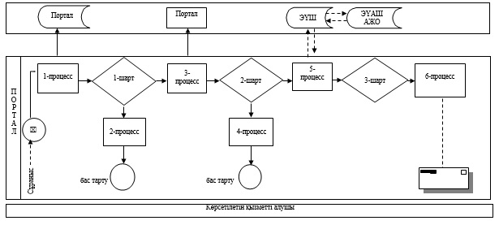

Шарттық белгілерді толық жазу:

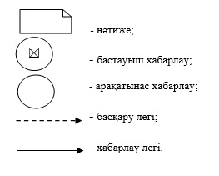

"Жергілікті өкілді органдардың шешімдері
бойынша мұқтаж азаматтардың жекелеген
санаттарына әлеуметтік көмек тағайындау"
мемлекеттiк көрсетілетін қызмет регламентіне
2-қосымша
"Жергілікті өкілді органдардың шешімдері бойынша мұқтаж азаматтардың жекелеген санаттарына әлеуметтік көмек тағайындау" мемлекеттік қызмет көрсетудің бизнес-процестерінің анықтамалығы

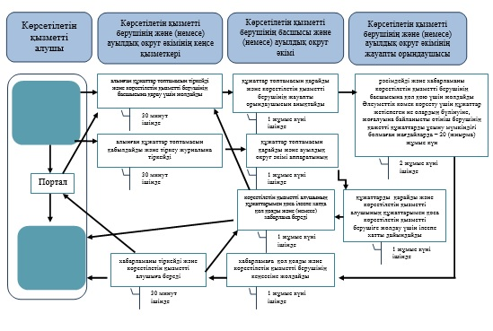

Шарттық белгілерді толық жазу:

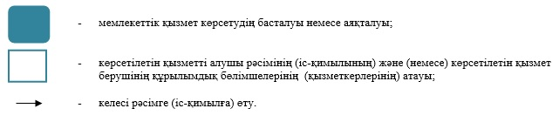

Қарағанды облысы әкімдігінің
2016 жылғы 30 мамырдағы
№ 37/04 қаулысымен
бекітілген
"Мүгедек балаларды үйде оқытуға жұмсалған шығындарды өтеу" мемлекеттік көрсетілетін қызмет регламенті
1. Жалпы ережелер
1. "Мүгедек балаларды үйде оқытуға жұмсалған шығындарды өтеу" мемлекеттік көрсетілетін қызметі (бұдан әрі – мемлекеттік көрсетілетін қызмет).
Мемлекеттік қызметті аудандардың және облыстық маңызы бар қалалардың жергілікті атқарушы органдары (бұдан әрі – көрсетілетін қызметті беруші) Қазақстан Республикасы Денсаулық сақтау және әлеуметтік даму министрінің 2015 жылғы 28 сәуірдегі № 279 "Әлеуметтік-еңбек саласындағы мемлекеттік көрсетілетін қызмет стандарттарын бекіту туралы" (Нормативтік құқықтық актілерді мемлекеттік тіркеу тізілімінде № 11342 болып тіркелген) бұйрығымен бекітілген "Мүгедек балаларды үйде оқытуға жұмсалған шығындарды өтеу" мемлекеттік көрсетілетін қызмет стандартына (бұдан әрі – Стандарт) сәйкес қөрсетеді.
Өтініштерді қабылдау және мемлекеттік қызметті көрсетудің нәтижелерін беру:
1) "Азаматтарға арналған үкімет" мемлекеттік корпорациясы" коммерциялық емес акционерлік қоғамы (бұдан әрі – МК);
2) көрсетілетін қызметті беруші;
3) мүгедек балаларды үйде оқытуға жұмсалған шығындарды өтеуді тағайындау, сондай-ақ мүгедек балаларды үйде оқытуға жұмсалған шығындарды өтеуді тағайындау туралы ақпарат алу кезінде www.egov.kz "электрондық үкімет" веб-порталы (бұдан әрі – портал) арқылы жүзеге асырылады.
2. Мемлекеттік көрсетілетін қызметтің нысаны: электрондық (толық автоматтандырылған) және (немесе) қағаз түрінде.
3. Мемлекеттік қызмет көрсету нәтижесі: жәрдемақы тағайындау туралы хабарлама (бұдан әрі-хабарлама).
Мемлекеттік қызметті көрсету нәтижесін ұсыну нысаны: электрондық және (немесе) қағаз түрінде.
2. Мемлекеттік қызмет көрсету процесінде көрсетілетін қызметті
берушінің құрылымдық бөлімшелерінің (қызметкерлерінің) іс-қимыл тәртібін сипаттау
4. Мемлекеттік қызметті көрсету бойынша рәсімді (іс-қимылды) бастау үшін негіздеме Стандарттың 9-тармағында көрсетілген сәйкес нысан бойынша өтініш немесе көрсетілетін қызметті алушының электронды сұранысы болып табылады.
5. Мемлекеттік қызмет көрсету процесінің құрамына кіретін әрбір рәсімнің (іс-қимылдың) мазмұны, оны орындаудың ұзақтығы:
1) көрсетілетін қызметті берушінің кеңсе қызметкері Стандарттың 9-тармағында көрсетілген құжаттар топтамасын (бұдан әрі-құжаттар) тіркейді және көрсетілетін қызметті берушінің басшысына қарау үшін жолдайды – 30 (отыз) минут.
Нәтижесі – тіркеу журналына жазу;
2) көрсетілетін қызметті берушінің басшысы құжаттар топтамасымен танысады және көрсетілетін қызметті берушінің жауапты орындаушысын анықтайды – 1 (бір) жұмыс күн.
Нәтижесі –құжаттарды көрсетілетін қызметті берушінің жауапты орындаушысына жолдайды;
3) көрсетілетін қызметті берушінің жауапты орындаушысы келіп түскен құжаттарды қарайды, хабарламаны дайындайды және көрсетілетін қызметті берушінің басшысына қол қою үшін жолдайды – 8 (сегіз) жұмыс күн.
Нәтижесі – хабарламаны дайындау;
4) көрсетілетін қызметті берушінің басшысы хабарламаға қол қояды және көрсетілетін қызметті берушінің кеңсесіне жолдайды - 1 (бір) жұмыс күн.
Нәтижесі – хабарламаға қол қою;
5) көрсетілетін қызметті берушінің кеңсе қызметкері хабарламаны тіркейді және көрсетілетін қызметті алушыға береді - 15 (он бес) минут.
Нәтижесі – хабарламаны көрсетілетін қызметті алушыға береді.
3. Мемлекеттік қызметті көрсету процесінде құрылымдық бөлімшелер (қызметкерлер) мен көрсетілетін қызметті берушінің өзара іс-қимыл тәртібін сипаттау
6. Мемлекеттік қызмет көрсету процесіне көрсетілетін қызметті берушінің құрылымдық бөлімшелерінің (қызметкерлерінің) тізбесі:
1) көрсетілетін қызметті берушінің кеңсе қызметкері;
2) көрсетілетін қызметті берушінің басшысы;
3) көрсетілетін қызметті берушінің жауапты орындаушысы.
7. Әрбір рәсімнің (іс-қимылдың) ұзақтығын көрсете отырып, құрылымдық бөлімшелер (қызметкерлер) арасындағы рәсімдердің (іс-қимылдардың) реттілігін сипаттауы:
1) көрсетілетін қызметті берушінің кеңсе қызметкері Стандарттың 9-тармағында көрсетілген құжаттар топтамасын (бұдан әрі-құжаттар) тіркейді және көрсетілетін қызметті берушінің басшысына қарау үшін жолдайды – 30 (отыз) минут;
2) көрсетілетін қызметті берушінің басшысы құжаттар топтамасымен танысады және көрсетілетін қызметті берушінің жауапты орындаушысын анықтайды – 1 (бір) жұмыс күн;
3) көрсетілетін қызметті берушінің жауапты орындаушысы келіп түскен құжаттарды қарайды, хабарламаны дайындайды және көрсетілетін қызметті берушінің басшысына қол қою үшін жолдайды – 8 (сегіз) жұмыс күн;
4) көрсетілетін қызметті берушінің басшысы хабарламаға қол қояды және көрсетілетін қызметті берушінің кеңсесіне жолдайды - 1 (бір) жұмыс күн;
5) көрсетілетін қызметті берушінің кеңсе қызметкері хабарламаны тіркейді және көрсетілетін қызметті алушыға береді - 15 (он бес) минут.
4. "Азаматтарға арналған үкімет" мемлекеттік корпорациясымен және (немесе) өзге де көрсетілетін қызметті берушілермен өзара іс-қимыл тәртібін, сондай-ақ мемлекеттік қызмет көрсету процесінде ақпараттық жүйелерді пайдалану тәртібін сипаттау
8. МК жүгіну тәртібінің сипаттамасы, көрсетілтін қызметті алушының сұранысын өңдеу ұзақтығы:
1) көрсетілетін қызметті алушы қажетті құжаттарды және өтінішті МК қызметкеріне береді, ол "электрондық кезек" арқылы операциялық залда жүзеге асырылады;
2) 1-процесс – мемлекеттік көрсетілетін қызметті көрсету үшін МК қызметкері МК Ықпалдастырылған ақпараттық жүйесінің автоматтандырылған жұмыс орнына ( бұдан әрі – МК ЫАЖ АЖО) логинді және парольді (авторландыру процесі) енгізуі;
3) 2-процесс – МК қызметкерінің мемлекеттік көрсетілетін қызметті таңдауы, экранға мемлекеттік қызметті көрсету үшін сұраныс нысанын шығару және МК қызметкерінің көрсетілетін қызметті алушының немесе сенімхат бойынша көрсетілетін қызметті алушы өкілінің (нотариалды куәландырылған сенімхаттың болуы қажет, басқалай куәландырылған сенімхаттың мәліметтері толтырылмайды) мәліметтерін енгізуі;
4) 3-процесс – электрондық үкімет шлюзі (бұдан әрі–ЭҮШ) арқылы жеке тұлғалардың мемлекеттік деректер қорына (бұдан әрі – ЖТ МДҚ) көрсетілетін қызметті алушының мәліметтері туралы, сондай-ақ Бірыңғай нотариалдық ақпараттық жүйесіне (бұдан әрі – БНАЖ)–көрсетілетін қызметті алушы өкілінің сенімхат мәліметтері туралы сұрау жолдауы;
5) 1 шарт - ЖТ МДҚ көрсетілетін қызметті алушы мәліметтерінің және БНАЖ сенімхат мәліметтерінің бар болуын тексеруі;
6) 4-процесс– ЖТ МДҚ көрсетілетін қызметті алушы мәліметтерінің немесе БНАЖ сенімхат мәліметтерінің болмауына байланысты мәліметтерді алуға мүмкіндіктің жоқтығы туралы хабарламаны қалыптастыруы;
7) 5-процесс – электрондық үкіметтің аймақтық шлюзінің автоматтандырылған жұмыс орнына (бұдан әрі – ЭҮАШ АЖО) ЭҮШ арқылы МК қызметкерінің электрондық цифрлық қолтаңбасымен куәландырылған (қол қойылған) электрондық құжаттарды (көрсетілетін қызметті алушының сұранысын) жолдауы;
8) 6-процесс – электрондық құжаттарды ЭҮАШ АЖО тіркейді –1 (бір) минут ішінде;
9) 2 шарт – көрсетілетін қызметті берушінің көрсетілетін қызметті алушы ұсынған құжаттарының сәйкестігін тексеруі (өңдеуі);
10) 7-процесс – көрсетілетін қызметті алушының құжаттарында кемшіліктердің болуына байланысты сұратылып отырған мемлекеттік көрсетілетін қызметтен бас тарту жөніндегі хабарламаны қалыптастыруы;
11) 8-процесс – көрсетілетін қызметті алушы МК қызметкері арқылы ЭҮАШ АЖО қалыптастырылған мемлекеттік көрсетілетін қызметтің нәтижесін алуы.
МК арқылы мемлекеттік қызметті көрсету кезінде іске қосылатын ақпараттық жүйелердің функционалдық өзара іс-қимылдары диаграммасы осы регламенттің 1-қосымшасында берілген.
Ескерту. 8-тармақ жаңа редакцияда - Қарағанды облысы әкімдігінің 29.06.2017 № 38/08 (алғаш ресми жарияланған күннен кейін он күнтізбелік күн өткен соң қолданысқа енгізіледі) қаулысымен.
9. Портал арқылы мемлекеттік қызметті көрсету кезінде жүгіну тәртібін және көрсетілетін қызметті беруші мен көрсетілетін қызметті алушының рәсімдерінің (іс-қимылдарының) реттілігін сипаттау:
1) көрсетілетін қызметті алушы жеке сәйкестендіру нөмірінің (бұдан әрі - ЖСН) және сондай-ақ парольдің (порталда тіркелмеген көрсетілетін қызметті алушылар үшін іске асырылады) көмегімен порталға тіркеледі;
2) 1-процесс – көрсетілетін қызметті алу үшін порталда көрсетілетін қызметті алушының ЖСН және паролін (авторландыру процесі) енгізуі;
3) 1-шарт – порталда ЖСН және пароль арқылы тіркелген көрсетілетін қызметті алушы мәліметтерінің дұрыстығын тексеру;
4) 2-процесс - көрсетілетін қызметті алушының мәліметтерінде кемшіліктердің болуына байланысты порталда авторизациялаудан бас тарту туралы дәлелді жауабы жөніндегі хабарламаның қалыптасуы;
5) 3-процесс – көрсетілетін қызметті алушы осы Регламентте көрсетілген мемлекеттік көрсетілетін қызметті таңдау, қызметті көрсету үшін экранға сұраныстың нысанын шығару нысанды (мәліметтерді енгізу) және үлгі талаптары мен оның құрылымын ескере отырып, көрсетілетін қызметті алушының нысанды (мәліметтерді енгізу) толтыру, қажетті құжаттардың көшірмелерін электрондық түрде сұраныс нысанына жалғау, сондай-ақ сұранысты куәландыру (қол қою) үшін көрсетілетін қызметті алушы ЭЦҚ тіркеу куәлігін таңдау;
6) 2-шарт – порталда ЭЦҚ тіркеу куәлігінің қолданылу мерзімін және қайтарып алынған (күші жойылған) тіркеу куәліктерінің тізімінде жоқтығын, сондай-ақ бірдейлендіру мәліметтерінің (сұраныста көрсетілген ЖСН және ЭЦҚ тіркеу куәлігінде көрсетілген ЖСН арасындағы) сәйкестігін тексеру;
7) 4-процесс – көрсетілетін қызметті алушының ЭЦҚ түпнұсқалығының расталмауына байланысты сұратылып отырған мемлекеттік көрсетілетін қызметтен бас тарту туралы дәлелді жауабы жөнінде хабарлама қалыптастыру;
8) 5-процесс – көрсетілетін қызметті беруші сұранысты өңдеу үшін ЭҮШ арқылы көрсетілетін қызметті алушымен ЭЦҚ куәландырылған (қол қойылған) электрондық құжаттарын (көрсетілетін қызметті алушының сұранысы) ЭҮАШ АЖО-ға жолдауы;
9) 3-шарт–көрсетілетін қызметті беруші көрсетілетін қызметті алушының құжаттарының топтамасының сәйкестігін тексеруі;
10) 6-процесс-көрсетілетін қызметті алушы порталда қалыптастырылған мемлекеттік көрсетілетін қызметтің нәтижесін (электрондық құжат түріндегі хабарлама) алу. Мемлекеттік қызметті көрсету нәтижесі көрсетілетін қызметті алушының "жеке кабинетіне" көрсетілетін қызметті берушінің уәкілетті тұлғасының ЭЦҚ-мен куәландырылған электрондық құжат нысанында жолданады.
Портал арқылы мемлекеттік қызмет көрсету кезінде ақпараттық жүйелердің функционалдық өзара іс-қимылдарының диаграммасы осы регламенттің 2-қосымшасында көрсетілген.
10. Мемлекеттік қызмет көрсету процесінде рәсімдердің (іс-қимылдардың) ретін, көрсетілетін қызметті берушінің құрылымдық бөлімшелердің (қызметкерлердің) және (немесе) рәсімдерінің (іс-қимылдарының) кезекшілігінің толық сипаттамасы, сонымен қатар өзге көрсетілген қызмет берушілермен МК өзара іс-қимыл тәртібінің және мемлекеттік қызмет көрсету процесінде ақпараттық жүйелерді қолдану тәртібінің нақты сипаттамасы осы регламенттің 3-қосымшасына сәйкес мемлекеттік қызмет көрсетудің бизнес-процестерінің анықтамалығында көрсетілген.
"Мүгедек балаларды үйде оқытуға жұмсалған шығындарды өтеу"
мемлекеттiк көрсетілетін қызмет регламентіне
1-қосымша
МК арқылы мемлекеттік қызметті көрсету кезінде іске қосылатын ақпараттық жүйелердің функционалдық өзара іс-қимылдарының диаграммасы

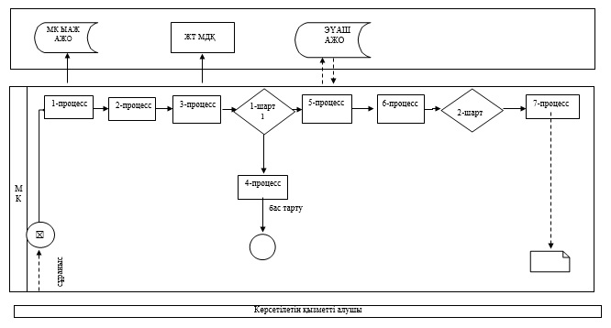

Шарттық белгілерді толық жазу:

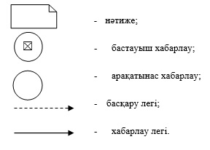

Мүгедек балаларды үйде оқытуға жұмсалған шығындарды өтеу"
мемлекеттiк көрсетілетін қызмет регламентіне
2-қосымша
Портал арқылы мемлекеттік қызмет көрсетуге тартылған ақпараттық жүйелердің функционалдық өзара іс-қимылдарының диаграммасы

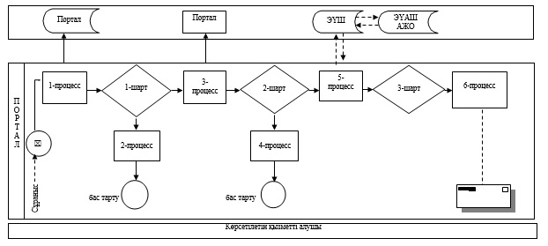

Шарттық белгілерді толық жазу:

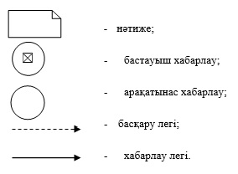

"Мүгедек балаларды үйде оқытуға жұмсалған шығындарды өтеу"
мемлекеттiк көрсетілетін қызмет регламентіне
3–қосымша
"Мүгедек балаларды үйде оқытуға жұмсалған шығындарды өтеу" мемлекеттік қызмет көрсетудің бизнес-процестерінің анықтамалығы

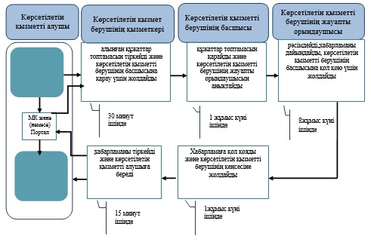

Шарттық белгілерді толық жазу:

Қарағанды облысы әкімдігінің
2016 жылғы 30 мамырдағы
№ 37/04 қаулысымен
бекітілген
"Жұмыс берушілерге тиісті әкімшілік-аумақтық бірліктің аумағында еңбек қызметін жүзеге асыру үшін не корпоративішілік ауыстыру шеңберінде шетелдік жұмыс күшін тартуға рұқсат беру және ұзарту" мемлекеттік көрсетілетін қызмет регламенті
Ескерту. Регламент жаңа редакцияда - Қарағанды облысы әкімдігінің 16.11.2017 № 73/01 (алғаш ресми жарияланған күннен кейін он күнтізбелік күн өткен соң қолданысқа енгізіледі) қаулысымен.
1 бөлім. Жалпы ережелер
1. Көрсетілетін қызметті берушінің атауы "Қарағанды облысының жұмыспен қамтуды үйлестіру және әлеуметтік бағдарламалар басқармасы" мемлекеттік мекемесі (бұдан әрі – көрсетілетін қызметті беруші).
Өтінішті қабылдау және мемлекеттік қызметті көрсету нәтижесін беру:
1) көрсетілетін қызметті берушінің кеңсесі;
2) www.egov.kz, www.elicense.kz "электрондық үкімет" веб-порталы (бұдан әрі – портал) арқылы жүзеге асырылады.
2. Мемлекеттік қызметті көрсету нысаны – электрондық (ішінара автоматтандырылған) және (немесе) қағаз түрінде.
3. Мемлекеттік қызметті көрсету нәтижесі – "Әлеуметтік-еңбек саласындағы мемлекеттік көрсетілетін қызмет стандарттарын бекіту туралы" Қазақстан Республикасы Денсаулық сақтау және әлеуметтік даму министрінің 2015 жылғы 28 сәуірдегі № 279 бұйрығымен (нормативтік құқықтық актілерді мемлекеттік тіркеу Тізілімінде № 11342 болып тіркелген) бекітілген "Жұмыс берушілерге тиісті әкімшілік-аумақтық бірліктің аумағында еңбек қызметін жүзеге асыру үшін не корпоративішілік ауыстыру шеңберінде шетелдік жұмыс күшін тартуға рұқсат беру және ұзарту" мемлекеттік көрсетілетін қызмет стандартының (бұдан әрі – стандарт) 1-қосымшасындағы нысан бойынша жұмыс берушілерге тиісті әкімшілік-аумақтық бірліктің аумағында еңбек қызметін жүзеге асыру үшін шетелдік жұмыс күшін тартуға берілген қайта ресімделген рұқсат және ұзартылған рұқсат (бұдан әрі – шетелдік жұмыс күшін тартуға рұқсат) не осы стандарттың 10-тармағында көзделген негіздер бойынша мемлекеттік қызметті көрсетуден бас тарту туралы уәждемелі жауап.
4. Мемлекеттік қызметті көрсетудің нәтижесін беру нысаны – электрондық және (немесе) қағаз түрінде.
2 бөлім. Мемлекеттік қызмет көрсету процесінде көрсетілетін қызметті берушінің құрылымдық бөлімшелерінің (қызметкерлерінің) іс-қимыл тәртібінің сипаттамасы
5. Мемлекеттік қызмет көрсету бойынша рәсімді (іс-қимылды) бастауға негіздеме: көрсетілетін қызметті алушының көрсетілетін қызметті берушіге стандарттың 2 қосымшасындағы нысан бойынша өтiнiш ұсынуы немесе портал арқылы электрондық құжат нысанындағы өтініш жолдауы.
6. Мемлекеттік қызмет көрсету процесінің құрамына кіретін әрбір рәсімнің (іс-қимылдың) мазмұны, оларды орындаудың ұзақтығы:
1) рұқсатты беру кезінде:
көрсетілетін қызметті алушы көрсетілетін қызметті берушіге стандарттың 9-тармағына сәйкес құжаттарды ұсынады;
көрсетілетін қызметті берушінің кеңсе қызметкері құжаттарды тіркейді, көрсетілетін қызметті алушыға тіркелген күні және мемлекеттік қызметті алатын күні, құжаттарды қабылдаған адамның тегі мен аты-жөні көрсетілген өтініштің үзбелі талонын және стандарттың 7-қосымшасына сәйкес нысан бойынша қолхат (бұдан әрі - өтініштің үзбелі талоны) береді және құжаттарды көрсетілетін қызметті берушінің басшысына ұсынады (жиырма минуттан аспайды);
көрсетілетін қызметті берушінің басшысы құжаттарды қарайды және көрсетілетін қызметті берушінің жауапты орындаушысына жолдайды (отыз минуттан аспайды);
көрсетілетін қызметті берушінің жауапты орындаушысы құжаттарды қарайды және Қарағанды облысына шетелдік жұмыс күшін тартуға жұмыс берушілерге рұқсат беру жөніндегі комиссиясының (бұдан әрі – комиссия) қарауына ұсынады (бес жұмыс күні ішінде);
комиссия қарайды және көрсетілетін қызметті берушінің жауапты орындаушысына рұқсатты беру не оны беруден бас тарту туралы ұсынымын (бұдан әрі – ұсыным) жолдайды (бір жұмыс күні ішінде);
көрсетілетін қызметті берушінің жауапты орындаушысы комиссияның ұсынымы бойынша қабылданған шешiм жөнiнде хабарламаны (бұдан әрі – хабарлама) дайындайды және көрсетілетін қызметті берушінің басшысына ұсынады (екі сағаттан аспайды);
көрсетілетін қызметті берушінің басшысы хабарламаға қол қояды және көрсетілетін қызметті берушінің орындаушысына жолдайды (отыз минуттан аспайды);
көрсетілетін қызметті берушінің жауапты орындаушысы хабарламаны тіркейді және көрсетілетін қызметті алушыға жолдайды (бір жұмыс күні ішінде), көрсетілетін қызметті алушы көрсетілетін қызметті берушіге рұқсатты бергені үшін алымды енгізгенін растайтын құжаттардың көшірмелерін (он жұмыс күні ішінде) тапсырғаннан кейін рұқсатты әзірлейді және көрсетілетін қызметті алушыға береді, ал көрсетілетін қызметті алушы екі жұмыс күнi өткен соң рұқсатты алуға келмеген жағдайда, көрсетілетін қызметті берушінің кеңсе қызметкеріне жолдайды (отыз минуттан аспайды);
көрсетілетін қызметті берушінің кеңсе қызметкері көрсетілетін қызметті алушыға рұқсатты пошта арқылы жолдайды (жиырма минуттан аспайды);
2) рұқсатты қайта ресімдеу кезінде:
көрсетілетін қызметті алушы көрсетілетін қызметті берушіге стандарттың 9 - тармағына сәйкес құжаттарды ұсынады;
көрсетілетін қызметті берушінің кеңсе қызметкері құжаттарды тіркейді, көрсетілетін қызметті алушыға өтініштің үзбелі талонын береді және құжаттарды көрсетілетін қызметті берушінің басшысына ұсынады (жиырма минуттан аспайды);
көрсетілетін қызметті берушінің басшысы құжаттарды қарайды, рұқсатты қайта ресімдеу жөнінде шешім қабылдайды және көрсетілетін қызметті берушінің жауапты орындаушысына жолдайды (төрт жұмыс күні ішінде);
көрсетілетін қызметті берушінің жауапты орындаушысы көрсетілетін қызметті берушінің басшысының рұқсатты қайта ресімдеу жөнінде қабылдаған шешімі жөнiнде хабарлама (бұдан әрі – хабарлама) дайындайды, рұқсатты қайта ресімдейді және көрсетілетін қызметті берушінің басшысына ұсынады (екі сағаттан аспайды);
көрсетілетін қызметті берушінің басшысы хабарламаға, қайта ресімделген рұқсатқа қол қояды және көрсетілетін қызметті берушінің жауапты орындаушысына жолдайды (отыз минуттан аспайды);
көрсетілетін қызметті берушінің жауапты орындаушысы хабарламаны тіркейді және көрсетілетін қызметті алушыға қайта ресімделген рұқсатты жолдайды (бір жұмыс күні ішінде);
3) рұқсатты ұзарту кезінде:
көрсетілетін қызметті алушы көрсетілетін қызметті берушіге стандарттың 9 - тармағына сәйкес құжаттарды ұсынады;
көрсетілетін қызметті берушінің кеңсе қызметкері құжаттарды тіркейді, көрсетілетін қызметті алушыға өтініштің үзбелі талонын береді және құжаттарды көрсетілетін қызметті берушінің басшысына ұсынады (жиырма минуттан аспайды);
көрсетілетін қызметті берушінің басшысы құжаттарды қарайды, рұқсатты ұзарту не бас тарту туралы шешім қабылдайды және көрсетілетін қызметті берушінің жауапты орындаушысына жолдайды (екі жұмыс күні ішінде);
көрсетілетін қызметті берушінің жауапты орындаушысы көрсетілетін қызметті берушінің басшысының рұқсатты ұзарту не бас тарту туралы қабылдаған шешімі жөнiнде хабарлама (бұдан әрі – хабарлама) дайындайды, рұқсатты ұзартады және көрсетілетін қызметті берушінің басшысына ұсынады (екі сағаттан аспайды);
көрсетілетін қызметті берушінің басшысы хабарламаға, ұзартылған рұқсатқа қол қояды және көрсетілетін қызметті берушінің жауапты орындаушысына жолдайды (отыз минуттан аспайды);
көрсетілетін қызметті берушінің жауапты орындаушысы хабарламаны тіркейді және көрсетілетін қызметті алушыға жолдайды (бір жұмыс күні ішінде), көрсетілетін қызметті алушы көрсетілетін қызметті берушіге рұқсатты бергені үшін алымды енгізгенін растайтын құжаттардың көшірмелерін (он жұмыс күні ішінде) тапсырғаннан кейін ұзартылған рұқсатты көрсетілетін қызметті алушыға, ал көрсетілетін қызметті алушы екі жұмыс күнi өткен соң рұқсатты алуға келмеген жағдайда,көрсетілетін қызметті берушінің кеңсе қызметкеріне жолдайды (отыз минуттан аспайды);
көрсетілетін қызметті берушінің кеңсе қызметкері ұзартылған рұқсатты көрсетілетін қызметті алушыға пошта арқылы жолдайды (жиырма минуттан аспайды);
4) корпоративішілік ауыстыру шеңберінде шетелдік жұмыс күшін тартуға рұқсатты алу кезінде:
көрсетілетін қызметті алушы көрсетілетін қызметті берушіге стандарттың 9-тармағына сәйкес құжаттарды ұсынады;
көрсетілетін қызметті берушінің кеңсе қызметкері құжаттарды тіркейді, көрсетілетін қызметті алушыға өтініштің үзбелі талонын береді және құжаттарды көрсетілетін қызметті берушінің басшысына ұсынады (жиырма минуттан аспайды);
көрсетілетін қызметті берушінің басшысы құжаттарды қарайды, көрсетілетін қызметті алушыға корпоративішілік ауыстыру шеңберінде шетелдік жұмыс күшін тартуға рұқсат беру немесе бас тарту туралы шешім қабылдайды және көрсетілетін қызметті берушінің жауапты орындаушысына жолдайды (алты жұмыс күні ішінде);
көрсетілетін қызметті берушінің жауапты орындаушысы құжаттарды қарайды, қабылданған шешімге сәйкес көрсетілетін қызметті алушыға корпоративішілік ауыстыру шеңберінде шетелдік жұмыс күшін тартуға рұқсат беру немесе бас тарту туралы хабарлама мен бұйрықтың жобасын (бұдан әрі – бұйрық) дайындайды және көрсетілетін қызметті берушінің басшысына ұсынады (екі сағаттан аспайды);
көрсетілетін қызметті берушінің басшысы хабарлама мен бұйрыққа қол қояды және көрсетілетін қызметті берушінің жауапты орындаушысына жолдайды (отыз минуттан аспайды);
көрсетілетін қызметті берушінің жауапты орындаушысы хабарлама мен корпоративішілік ауыстыру шеңберінде шетелдік жұмыс күшін тартуға рұқсатты тіркейді және көрсетілетін қызметті берушінің кеңсе қызметкеріне жолдайды (отыз минуттан аспайды);
көрсетілетін қызметті берушінің кеңсе қызметкері хабарлама мен корпоративішілік ауыстыру шеңберінде шетелдік жұмыс күшін тартуға рұқсатты тіркейді және көрсетілетін қызметті алушыға береді немесе пошта арқылы жолдайды (бір жұмыс күні ішінде);
5) корпоративішілік ауыстыру шеңберінде шетелдік жұмыс күшін тартуға рұқсатты қайта ресімдеу және ұзарту кезінде:
көрсетілетін қызметті алушы көрсетілетін қызметті берушіге стандарттың 9-тармағына сәйкес құжаттарды ұсынады;
көрсетілетін қызметті берушінің кеңсе қызметкері құжаттарды тіркейді, көрсетілетін қызметті алушыға өтініштің үзбелі талонын береді және құжаттарды көрсетілетін қызметті берушінің басшысына ұсынады (жиырма минуттан аспайды);
көрсетілетін қызметті берушінің басшысы құжаттарды қарайды, көрсетілетін қызметті алушыға корпоративішілік ауыстыру шеңберінде шетелдік жұмыс күшін тартуға рұқсатты қайта ресімдеу және ұзарту немесе бас тарту туралы шешім қабылдайды және көрсетілетін қызметті берушінің жауапты орындаушысына жолдайды (төрт жұмыс күні ішінде);
көрсетілетін қызметті берушінің жауапты орындаушысы құжаттарды қарайды, қабылданған шешімге сәйкес көрсетілетін қызметті алушыға корпоративішілік ауыстыру шеңберінде шетелдік жұмыс күшін тартуға рұқсатты қайта ресімдеу және ұзарту немесе бас тарту туралы хабарлама мен бұйрықтың жобасын (бұдан әрі – бұйрық) дайындайды және көрсетілетін қызметті берушінің басшысына ұсынады (екі сағаттан аспайды);
көрсетілетін қызметті берушінің басшысы хабарлама мен бұйрыққа қол қояды және көрсетілетін қызметті берушінің жауапты орындаушысына жолдайды (отыз минуттан аспайды);
көрсетілетін қызметті берушінің жауапты орындаушысы хабарлама мен корпоративішілік ауыстыру шеңберінде шетелдік жұмыс күшін тартуға қайта ресімделген немесе ұзартылған рұқсатты тіркейді және көрсетілетін қызметті берушінің кеңсе қызметкеріне жолдайды (отыз минуттан аспайды);
көрсетілетін қызметті берушінің кеңсе қызметкері хабарлама мен корпоративішілік ауыстыру шеңберінде шетелдік жұмыс күшін тартуға қайта ресімделген немесе ұзартылған рұқсатты тіркейді және көрсетілетін қызметті алушыға береді (бір жұмыс күні ішінде).
3 бөлім. Мемлекеттік көрсетілетін қызмет процесінде көрсетілетін қызметті берушінің құрылымдық бөлімшелері (қызметкерлері) мен комиссияның өзара іс-қимыл тәртібінің сипаттамасы
7. Мемлекеттік қызмет көрсету процесіне қатысатын көрсетілетін қызметті берушінің құрылымдық бөлімшелері (қызметкерлері) мен комиссияның тізбесі:
1) көрсетілетін қызметті берушінің кеңсе қызметкері;
2) көрсетілетін қызметті берушінің басшысы;
3) көрсетілетін қызметті берушінің орындаушысы;
4) комиссия;
5) көрсетілетін қызметті берушінің орындаушысы.
8. Әрбір рәсімнің (іс-қимылдың) ұзақтығы көрсетіле отырып, құрылымдық бөлімшелер (қызметкерлер) арасындағы рәсімдер (іс-қимылдар) реттілігі:
1) рұқсатты беру кезінде:
көрсетілетін қызметті алушы көрсетілетін қызметті берушіге стандарттың 9-тармағына сәйкес құжаттарды ұсынады;
көрсетілетін қызметті берушінің кеңсе қызметкері құжаттарды тіркейді, көрсетілетін қызметті алушыға тіркелген күні және мемлекеттік қызметті алатын күні, құжаттарды қабылдаған адамның тегі мен аты-жөні көрсетілген өтініштің үзбелі талонын және стандарттың 7-қосымшасына сәйкес нысан бойынша қолхат (бұдан әрі - өтініштің үзбелі талоны) береді және құжаттарды көрсетілетін қызметті берушінің басшысына ұсынады (жиырма минуттан аспайды);
көрсетілетін қызметті берушінің басшысы құжаттарды қарайды және көрсетілетін қызметті берушінің жауапты орындаушысына жолдайды (отыз минуттан аспайды);
көрсетілетін қызметті берушінің жауапты орындаушысы құжаттарды қарайды және Қарағанды облысына шетелдік жұмыс күшін тартуға жұмыс берушілерге рұқсат беру жөніндегі комиссиясының (бұдан әрі – комиссия) қарауына ұсынады (бес жұмыс күні ішінде);
комиссия қарайды және көрсетілетін қызметті берушінің жауапты орындаушысына рұқсатты беру не оны беруден бас тарту туралы ұсынымын (бұдан әрі – ұсыным) жолдайды (бір жұмыс күні ішінде);
көрсетілетін қызметті берушінің жауапты орындаушысы комиссияның ұсынымы бойынша қабылданған шешiм жөнiнде хабарламаны (бұдан әрі – хабарлама) дайындайды және көрсетілетін қызметті берушінің басшысына ұсынады (екі сағаттан аспайды);
көрсетілетін қызметті берушінің басшысы хабарламаға қол қояды және көрсетілетін қызметті берушінің орындаушысына жолдайды (отыз минуттан аспайды);
көрсетілетін қызметті берушінің жауапты орындаушысы хабарламаны тіркейді және көрсетілетін қызметті алушыға жолдайды (бір жұмыс күні ішінде), көрсетілетін қызметті алушы көрсетілетін қызметті берушіге рұқсатты бергені үшін алымды енгізгенін растайтын құжаттардың көшірмелерін (он жұмыс күні ішінде) тапсырғаннан кейін рұқсатты әзірлейді және көрсетілетін қызметті алушыға береді, ал көрсетілетін қызметті алушы екі жұмыс күнi өткен соң рұқсатты алуға келмеген жағдайда, көрсетілетін қызметті берушінің кеңсе қызметкеріне жолдайды (отыз минуттан аспайды);
көрсетілетін қызметті берушінің кеңсе қызметкері көрсетілетін қызметті алушыға рұқсатты пошта арқылы жолдайды (жиырма минуттан аспайды);
2) рұқсатты қайта ресімдеу кезінде:
көрсетілетін қызметті алушы көрсетілетін қызметті берушіге стандарттың 9 - тармағына сәйкес құжаттарды ұсынады;
көрсетілетін қызметті берушінің кеңсе қызметкері құжаттарды тіркейді, көрсетілетін қызметті алушыға өтініштің үзбелі талонын береді және құжаттарды көрсетілетін қызметті берушінің басшысына ұсынады (жиырма минуттан аспайды);
көрсетілетін қызметті берушінің басшысы құжаттарды қарайды, рұқсатты қайта ресімдеу жөнінде шешім қабылдайды және көрсетілетін қызметті берушінің жауапты орындаушысына жолдайды (төрт жұмыс күні ішінде);
көрсетілетін қызметті берушінің жауапты орындаушысы көрсетілетін қызметті берушінің басшысының рұқсатты қайта ресімдеу жөнінде қабылдаған шешімі жөнiнде хабарлама (бұдан әрі – хабарлама) дайындайды, рұқсатты қайта ресімдейді және көрсетілетін қызметті берушінің басшысына ұсынады (екі сағаттан аспайды);
көрсетілетін қызметті берушінің басшысы хабарламаға, қайта ресімделген рұқсатқа қол қояды және көрсетілетін қызметті берушінің жауапты орындаушысына жолдайды (отыз минуттан аспайды);
көрсетілетін қызметті берушінің жауапты орындаушысы хабарламаны тіркейді және көрсетілетін қызметті алушыға қайта ресімделген рұқсатты жолдайды (бір жұмыс күні ішінде);
3) рұқсатты ұзарту кезінде:
көрсетілетін қызметті алушы көрсетілетін қызметті берушіге стандарттың 9 - тармағына сәйкес құжаттарды ұсынады;
көрсетілетін қызметті берушінің кеңсе қызметкері құжаттарды тіркейді, көрсетілетін қызметті алушыға өтініштің үзбелі талонын береді және құжаттарды көрсетілетін қызметті берушінің басшысына ұсынады (жиырма минуттан аспайды);
көрсетілетін қызметті берушінің басшысы құжаттарды қарайды, рұқсатты ұзарту не бас тарту туралы шешім қабылдайды және көрсетілетін қызметті берушінің жауапты орындаушысына жолдайды (екі жұмыс күні ішінде);
көрсетілетін қызметті берушінің жауапты орындаушысы көрсетілетін қызметті берушінің басшысының рұқсатты ұзарту не бас тарту туралы қабылдаған шешімі жөнiнде хабарлама (бұдан әрі – хабарлама) дайындайды, рұқсатты ұзартады және көрсетілетін қызметті берушінің басшысына ұсынады (екі сағаттан аспайды);
көрсетілетін қызметті берушінің басшысы хабарламаға, ұзартылған рұқсатқа қол қояды және көрсетілетін қызметті берушінің жауапты орындаушысына жолдайды (отыз минуттан аспайды);
көрсетілетін қызметті берушінің жауапты орындаушысы хабарламаны тіркейді және көрсетілетін қызметті алушыға жолдайды (бір жұмыс күні ішінде), көрсетілетін қызметті алушы көрсетілетін қызметті берушіге рұқсатты бергені үшін алымды енгізгенін растайтын құжаттардың көшірмелерін (он жұмыс күні ішінде) тапсырғаннан кейін ұзартылған рұқсатты көрсетілетін қызметті алушыға, ал көрсетілетін қызметті алушы екі жұмыс күнi өткен соң рұқсатты алуға келмеген жағдайда,көрсетілетін қызметті берушінің кеңсе қызметкеріне жолдайды (отыз минуттан аспайды);
көрсетілетін қызметті берушінің кеңсе қызметкері ұзартылған рұқсатты көрсетілетін қызметті алушыға пошта арқылы жолдайды (жиырма минуттан аспайды);
4) корпоративішілік ауыстыру шеңберінде шетелдік жұмыс күшін тартуға рұқсатты алу кезінде:
көрсетілетін қызметті алушы көрсетілетін қызметті берушіге стандарттың 9-тармағына сәйкес құжаттарды ұсынады;
көрсетілетін қызметті берушінің кеңсе қызметкері құжаттарды тіркейді, көрсетілетін қызметті алушыға өтініштің үзбелі талонын береді және құжаттарды көрсетілетін қызметті берушінің басшысына ұсынады (жиырма минуттан аспайды);
көрсетілетін қызметті берушінің басшысы құжаттарды қарайды, көрсетілетін қызметті алушыға корпоративішілік ауыстыру шеңберінде шетелдік жұмыс күшін тартуға рұқсат беру немесе бас тарту туралы шешім қабылдайды және көрсетілетін қызметті берушінің жауапты орындаушысына жолдайды (алты жұмыс күні ішінде);
көрсетілетін қызметті берушінің жауапты орындаушысы құжаттарды қарайды, қабылданған шешімге сәйкес көрсетілетін қызметті алушыға корпоративішілік ауыстыру шеңберінде шетелдік жұмыс күшін тартуға рұқсат беру немесе бас тарту туралы хабарлама мен бұйрықтың жобасын (бұдан әрі – бұйрық) дайындайды және көрсетілетін қызметті берушінің басшысына ұсынады (екі сағаттан аспайды);
көрсетілетін қызметті берушінің басшысы хабарлама мен бұйрыққа қол қояды және көрсетілетін қызметті берушінің жауапты орындаушысына жолдайды (отыз минуттан аспайды);
көрсетілетін қызметті берушінің жауапты орындаушысы хабарлама мен корпоративішілік ауыстыру шеңберінде шетелдік жұмыс күшін тартуға рұқсатты тіркейді және көрсетілетін қызметті берушінің кеңсе қызметкеріне жолдайды (отыз минуттан аспайды);
көрсетілетін қызметті берушінің кеңсе қызметкері хабарлама мен корпоративішілік ауыстыру шеңберінде шетелдік жұмыс күшін тартуға рұқсатты тіркейді және көрсетілетін қызметті алушыға береді немесе пошта арқылы жолдайды (бір жұмыс күні ішінде);
5) корпоративішілік ауыстыру шеңберінде шетелдік жұмыс күшін тартуға рұқсатты қайта ресімдеу және ұзарту кезінде:
көрсетілетін қызметті алушы көрсетілетін қызметті берушіге стандарттың 9-тармағына сәйкес құжаттарды ұсынады;
көрсетілетін қызметті берушінің кеңсе қызметкері құжаттарды тіркейді, көрсетілетін қызметті алушыға өтініштің үзбелі талонын береді және құжаттарды көрсетілетін қызметті берушінің басшысына ұсынады (жиырма минуттан аспайды);
көрсетілетін қызметті берушінің басшысы құжаттарды қарайды, көрсетілетін қызметті алушыға корпоративішілік ауыстыру шеңберінде шетелдік жұмыс күшін тартуға рұқсатты қайта ресімдеу және ұзарту немесе бас тарту туралы шешім қабылдайды және көрсетілетін қызметті берушінің жауапты орындаушысына жолдайды (төрт жұмыс күні ішінде);
көрсетілетін қызметті берушінің жауапты орындаушысы құжаттарды қарайды, қабылданған шешімге сәйкес көрсетілетін қызметті алушыға корпоративішілік ауыстыру шеңберінде шетелдік жұмыс күшін тартуға рұқсатты қайта ресімдеу және ұзарту немесе бас тарту туралы хабарлама мен бұйрықтың жобасын (бұдан әрі – бұйрық) дайындайды және көрсетілетін қызметті берушінің басшысына ұсынады (екі сағаттан аспайды);
көрсетілетін қызметті берушінің басшысы хабарлама мен бұйрыққа қол қояды және көрсетілетін қызметті берушінің жауапты орындаушысына жолдайды (отыз минуттан аспайды);
көрсетілетін қызметті берушінің жауапты орындаушысы хабарлама мен корпоративішілік ауыстыру шеңберінде шетелдік жұмыс күшін тартуға қайта ресімделген немесе ұзартылған рұқсатты тіркейді және көрсетілетін қызметті берушінің кеңсе қызметкеріне жолдайды (отыз минуттан аспайды);
көрсетілетін қызметті берушінің кеңсе қызметкері хабарлама мен корпоративішілік ауыстыру шеңберінде шетелдік жұмыс күшін тартуға қайта ресімделген немесе ұзартылған рұқсатты тіркейді және көрсетілетін қызметті алушыға береді (бір жұмыс күні ішінде).
4 бөлім. "Азаматтарға арналған үкімет" мемлекеттік корпорациясымен және (немесе) өзге де көрсетілетін қызметті берушілермен өзара іс-қимыл тәртібін, сондай-ақ мемлекеттік қызмет көрсету процесінде ақпараттық жүйелерді пайдалану тәртібін сипаттау
11. Қызметті портал арқылы көрсету кезіндегі көрсетілетін қызметті беруші мен көрсетілетін қызметті алушы рәсімдерінің (іс-қимылдарының) кезектілігі мен жүгіну тәртібінің сипаттамасы:
1) көрсетілетін қызметті алушы не оның өкілі порталда тіркеледі және көрсетілетін қызметті алушының электронды цифрлы қолтаңбасымен (бұдан әрі – ЭЦҚ) куәландырылған электрондық құжат нысанындағы өтініш (бұдан әрі – электрондық сұраныс) пен стандарттың 9-тармағына сәйкес құжаттарды жолдайды;
2) 1 процесс - қызметті берушінің жеке сәйкестендіру нөмірін (бұдан әрі – ЖСН) және (немесе) бизнес-идетификациялық нөмірін (бұдан әрі – БИН) мемлекеттік көрсетілетін қызметті алу үшін порталға енгізу;
3) 1 шарт – ЖСН және (немесе) БИН арқылы тіркелген қызмет алушының растығын портал арқылы тексеру;
4)2 процесс – қызмет алушылардың қолда бар деректерге бұзушылықтардың салдарынан авторландыру хабарларды бас тартуға портал арқылы қалыптастыру;
5)3 процесс – қызмет алушының мемлекеттіккөрсетілетін қызмет регламентінде көрсетілген мемлекеттік қызметті таңдау, өтініш нұсқасын толтыру, қызмет алушының ЭЦҚ және ақпараты, электрондық құжаттардың көшірмесі тіркеу;
6) 2 шарт – порталда ЭЦК куәлігінің уақыт мерзімін тіркелуін тексеру және қайтарылған (жойылған) тіркеу куәлігінің жоқтығы, сондай-ақ желісін сәйкестендіру;
7) 4 процесс - орындаушысы электрондық сұраныс пен құжаттарды қабылдайды, көрсетілетін қызметті алушының не оның өкілінің "жеке кабинетінде" мемлекеттік қызметті көрсету үшін электрондық сұраныстың қабылданғаны туралы мәртебе көрінеді;
8) 5 процесс – қызмет алушының қызмет берушіге жіберген сұраныс қарастыру;
9) 3 шарт – қызмет берушінің жауапты қызметкері қызмет алушының қосымша құжаттарын сәйкестігін тексереді;
10) 6 процесс - қызметті берушінің жауапты орындаушысы регламентте көрсетілген мемлекеттік қызмет көрсетудің нәтижесін тіркейді, қызмет берушінің басшысына қол қоюға жіберіледі;
11) 7 процесс – көрсетілген мемлекеттік қызмет көрсетудің нәтижесін қызметті берушінің басшысы ЭЦҚ арқылы қол қояды;
12) 4 шарт – қызмет алушы ескерту алғаннан кейін электронды кепілдік құжаттардың көшірмесін тіркейді;
13) 8 процесс - көрсетілетін қызметті берушінің жауапты орындаушысы мемлекеттік қызмет көрсетудің нәтижесін қызметті алушының "жеке кабинетіне" электронды құжат түрінде жолдайды;
12. Келесі рәсімді орындауды бастау үшін негіз болатын мемлекеттік қызметті көрсету бойынша рәсім регламенттің 1-қосымшасында келтірілген.
Мемлекеттік қызмет көрсету процесінде рәсімдері (іс-қимылдары), көрсетілетін қызметті берушінің құрылымдық бөлімшелерінің (қызметкерлерінің) өзара іс-қимылдары реттілігінің толық сипаттамасы және мемлекеттік қызмет көрсету процесінде ақпараттық жүйелерді қолдану тәртібінің сипаттамасы осы регламенттің 2-қосымшасына сәйкес мемлекеттік қызмет көрсетудің бизнес-процестерінің анықтамалығында көрсетілген.
"Жұмыс берушілерге тиісті әкімшілік-аумақтық бірліктің аумағында
еңбек қызметін жүзеге асыру үшін не корпоративішілік ауыстыру шеңберінде
шетелдік жұмыс күшін тартуға рұқсат беру және ұзарту" мемлекеттік
көрсетілетін қызмет регламентіне 1-қосымша
Портал арқылы мемлекеттік қызметті көрсету кезінде іске қосылатын ақпараттық жүйелердің функционалдық өзара іс-қимылдарының диаграммасы
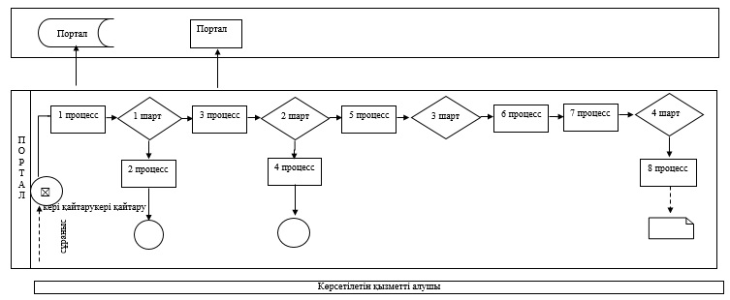

"Жұмыс берушілерге тиісті
әкімшілік-аумақтық бірліктің аумағында
еңбек қызметін жүзеге асыру үшін не корпоративішілік ауыстыру шеңберінде
шетелдік жұмыс күшін тартуға рұқсат беру және ұзарту" мемлекеттік көрсетілетін қызмет
регламентіне
2-қосымша
"Жұмыс берушілерге тиісті әкімшілік-аумақтық бірліктің аумағында еңбек қызметін жүзеге асыру үшін не корпоративішілік ауыстыру шеңберінде шетелдік жұмыс күшін тартуға рұқсат беру және ұзарту" мемлекеттік қызмет көрсетудің рұқсатты беру кезіндегі бизнес-процестерінің анықтамалығы
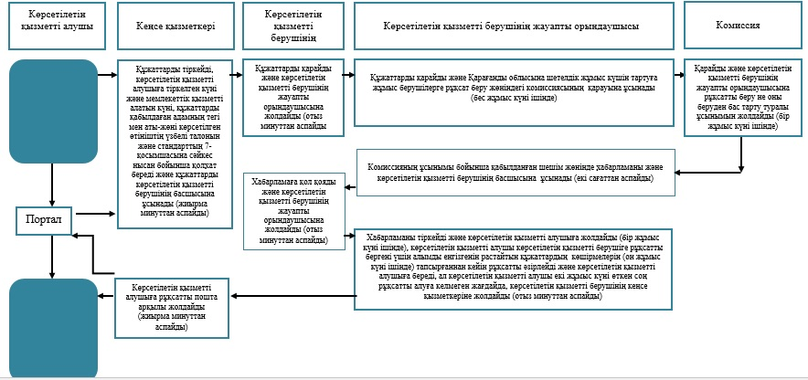

"Жұмыс берушілерге тиісті әкімшілік-аумақтық бірліктің аумағында еңбек қызметін жүзеге асыру үшін не корпоративішілік ауыстыру шеңберінде шетелдік жұмыс күшін тартуға рұқсат беру және ұзарту" мемлекеттік қызмет көрсетудің рұқсатты қайта ресімдеу кезіндегі бизнес-процестерінің анықтамалығы
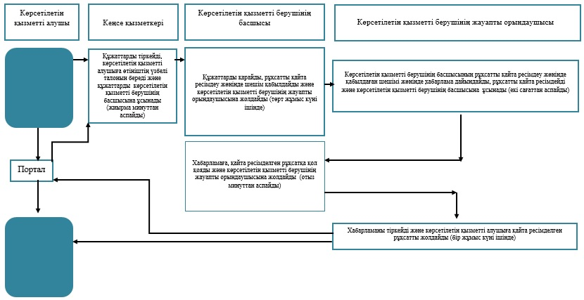

"Жұмыс берушілерге тиісті әкімшілік-аумақтық бірліктің аумағында еңбек қызметін жүзеге асыру үшін не корпоративішілік ауыстыру шеңберінде шетелдік жұмыс күшін тартуға рұқсат беру және ұзарту" мемлекеттік қызмет көрсетудің рұқсатты ұзарту кезіндегі бизнес-процестерінің анықтамалығы
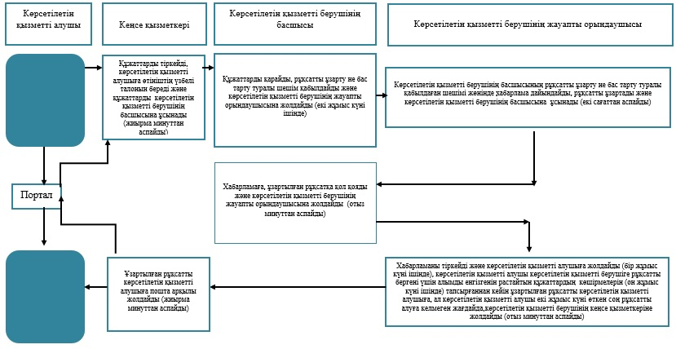

"Жұмыс берушілерге тиісті әкімшілік-аумақтық бірліктің аумағында еңбек қызметін жүзеге асыру үшін не корпоративішілік ауыстыру шеңберінде шетелдік жұмыс күшін тартуға рұқсат беру және ұзарту" мемлекеттік қызмет көрсетудің корпоративішілік ауыстыру шеңберінде шетелдік жұмыс күшін тартуға рұқсатты алу кезіндегі бизнес-процестерінің анықтамалығы
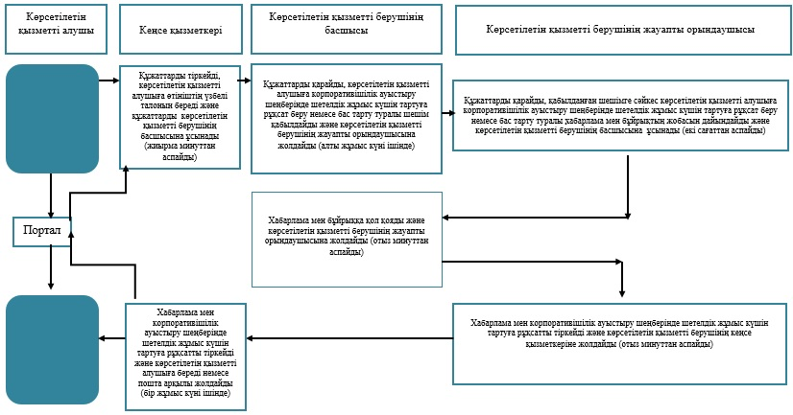

"Жұмыс берушілерге тиісті әкімшілік-аумақтық бірліктің аумағында еңбек қызметін жүзеге асыру үшін не корпоративішілік ауыстыру шеңберінде шетелдік жұмыс күшін тартуға рұқсат беру және ұзарту" мемлекеттік қызмет көрсетудің корпоративішілік ауыстыру шеңберінде шетелдік жұмыс күшін тартуға рұқсатты қайта ресімдеу және ұзарту кезіндегі бизнес-процестерінің анықтамалығы
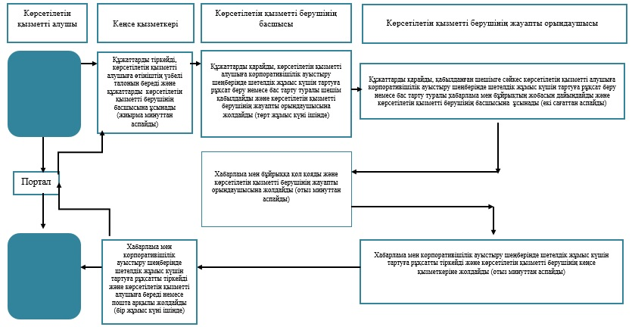

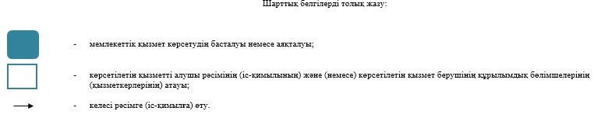

Қарағанды облысы әкімдігінің
2016 жылғы 30 мамырдағы
№ 37/04 қаулысымен
бекітілген
"Оралман мәртебесін беру" мемлекеттік көрсетілетін қызмет регламенті
1. Жалпы ережелер
1. "Оралман мәртебесін беру" мемлекеттік көрсетілетін қызметі (бұдан әрі – мемлекеттік көрсетілетін қызмет).
Мемлекеттік қызметті облыстың жергілікті атқарушы органы (бұдан әрі – көрсетілетін қызметті беруші) Қазақстан Республикасы Денсаулық сақтау және әлеуметтік даму министрінің 2015 жылғы 28 сәуірдегі № 279 "Әлеуметтік-еңбек саласындағы мемлекеттік көрсетілетін қызмет стандарттарын бекіту туралы" (Нормативтік құқықтық актілерді мемлекеттік тіркеу тізілімінде № 11342 болып тіркелген) бұйрығымен бекітілген "Оралман мәртебесін беру" мемлекеттік көрсетілетін қызмет стандартына (бұдан әрі – Стандарт) сәйкес көрсетеді.
2. Мемлекеттік қызметті көрсету нәтижесін ұсыну нысаны: қағаз түрінде.
3. Өтініштерді қабылдау және мемлекеттік қызметті көрсетудің нәтижелерін беру:
1) "Азаматтарға арналған үкімет" Мемлекеттік корпорациясы" коммерциялық емес акционерлік қоғамы (бұдан әрі – МК);
2) көрсетілетін қызметті беруші арқылы жүзеге асырылады.
4. Мемлекеттік қызметті көрсету нәтижесі: көрсетілетін қызметті алушыға оралман куәлігін беру.
Мемлекеттік қызметті көрсету нәтижесін ұсыну нысаны – қағаз түрінде.
2. Мемлекеттік қызмет көрсету процесінде көрсетілетін қызметті берушінің құрылымдық бөлімшелерінің (қызметкерлерінің) іс-қимыл тәртібін сипаттау
5. Көрсетілетін қызметті берушіге немесе МК-ға жүгінген кезде мемлекеттік қызметті көрсету бойынша іс-қимылдарды бастау үшін негіздеме Стандарттың 9-тармағына сәйкес өтінішті және құжаттарды (бұдан әрі – құжаттар) беру болып табылады.
6. Мемлекеттік қызметті көрсету процесінің құрамына кіретін әрбір рәсімнің (іс-қимылдың) мазмұны және оның орындалу ұзақтығы:
1) көрсетілетін қызметті берушінің жауапты орындаушысы:
өтінішті тіркеуді ресімдегенге дейін "Оралман" электрондық деректер қоры арқылы көрсетілетін қызметті алушының деректерін оның басқа облыста тіркелуі жөнінен тексереді;
көрсетілетін қызметті алушының басқа облыста тіркелгені анықталған жағдайда өтінішті тіркеу жүргізілмейді;
"Оралман" электрондық деректер қорына көрсетілетін қызметті алушының деректерін енгізеді;
2) көрсетілетін қызметті берушінің кеңсе қызметкері 15 (он бес) минут ішінде құжаттарды тіркеу журналына тіркейді және көрсетілетін қызметті берушінің басшысына бұрыштама қоюға жолдайды.
Нәтижесі – тіркеу журналына тіркеу және көрсетілетін қызметті берушінің басшысына бұрыштама қоюға жолдау;
3) көрсетілетін қызметті берушінің басшысы 1 (бір) жұмыс күні ішінде құжаттармен танысады және орындау үшін көрсетілетін қызметті берушінің бөлім басшысына жолдайды.
Нәтижесі – орындау үшін көрсетілетін қызметті берушінің бөлім басшысына жолдау;
4) көрсетілетін қызметті берушінің бөлім басшысы 1 (бір) сағат ішінде мемлекеттік қызметті көрсету үшін көрсетілетін қызметті берушінің жауапты орындаушысын анықтайды.
Нәтижесі – мемлекеттік қызметті көрсету үшін құжаттарды көрсетілетін қызметті берушінің жауапты орындаушысына жолдау;
5) көрсетілетін қызметті берушінің жауапты орындаушысы 2 (екі) жұмыс күні ішінде құжаттарды зерделейді, шешімді дайындайды және көрсетілетін қызметті берушінің бөлім басшысына келісуге жібереді.
Нәтижесі – шешімді көрсетілетін қызметті берушінің бөлім басшысына келісуге жіберу;
6) көрсетілетін қызметті берушінің бөлім басшысы 1 (бір) сағат ішінде шешіммен келіседі және қол қою үшін көрсетілетін қызметті берушінің басшысына жібереді.
Нәтижесі – шешіммен келісу және қол қою үшін көрсетілетін қызметті берушінің басшысына жіберу;
7) көрсетілетін қызметті берушінің басшысы 2 (екі) сағат ішінде шешімге қол қояды және көрсетілетін қызметті берушінің жауапты орындаушысына жібереді.
Нәтижесі – шешімге қол қою және көрсетілетін қызметті берушінің жауапты орындаушысына жіберу;
8) көрсетілетін қызметті берушінің жауапты орындаушысы 2 (екі) сағат ішінде шешімнің негізінде оралман куәлігін толтырады және көрсетілетін қызметті берушінің бөлім басшысына келісуге жібереді.
Нәтижесі – оралман куәлігін көрсетілетін қызметті берушінің бөлім басшысына келісуге жіберу;
9) көрсетілетін қызметті берушінің бөлім басшысы 1 (бір) сағат ішінде оралман куәлігімен келіседі және қол қою үшін көрсетілетін қызметті берушінің басшысына жібереді.
Нәтижесі – оралман куәлігімен келісу және қол қою үшін көрсетілетін қызметті берушінің басшысына жіберу;
10) көрсетілетін қызметті берушінің басшысы 1 (бір) жұмыс күні ішінде оралман куәлігіне қол қояды және көрсетілетін қызметті берушінің жауапты орындаушысына жібереді.
Нәтижесі – оралман куәлігіне қол қою және көрсетілетін қызметті берушінің жауапты орындаушысына жіберу;
11) көрсетілетін қызметті берушінің жауапты орындаушысы 30 (отыз) минут ішінде оралман куәлігін куәліктің берілуін есепке алу журналына тіркейді және оралман куәлігін көрсетілетін қызметті алушыға береді;
Нәтижесі – оралман куәлігін көрсетілетін қызметті алушыға беру.
3. Мемлекеттік қызмет көрсету процесінде көрсетілетін қызмет берушінің құрылымдық бөлімшелерінің (қызметкерлерінің) өзара іс-қимыл тәртібін сипаттау
7. Мемлекеттік көрсетілетін қызмет процесіне қатысатын көрсетілетін қызметті берушінің құрылымдық бөлімшелерінің (қызметкерлерінің) тізбесі:
1) көрсетілетін қызметті берушінің кеңсе қызметкері;
2) көрсетілетін қызметті берушінің басшысы;
3) көрсетілетін қызметті берушінің бөлім басшысы;
4) көрсетілетін қызметті берушінің жауапты орындаушысы.
8. Әрбір рәсімнің (іс-қимылдың) ұзақтығын көрсете отырып, құрылымдық бөлімшелер (қызметкерлер) арасындағы рәсімдердің (іс-қимылдардың) реттілігін сипаттауы:
1) көрсетілетін қызметті берушінің жауапты орындаушысы:
өтінішті тіркеуді ресімдегенге дейін "Оралман" электрондық деректер қоры арқылы көрсетілетін қызметті алушының деректерін оның басқа облыста тіркелуі жөнінен тексереді;
көрсетілетін қызметті алушының басқа облыста тіркелгені анықталған жағдайда өтінішті тіркеу жүргізілмейді;
"Оралман" электрондық деректер қорына көрсетілетін қызметті алушының деректерін енгізеді;
2) көрсетілетін қызметті берушінің кеңсе қызметкері 15 (он бес) минут ішінде құжаттарды тіркеу журналына тіркейді және көрсетілетін қызметті берушінің басшысына бұрыштама қоюға жолдайды;
3) көрсетілетін қызметті берушінің басшысы 1 (бір) жұмыс күні ішінде құжаттармен танысады және орындау үшін көрсетілетін қызметті берушінің бөлім басшысына жолдайды;
4) көрсетілетін қызметті берушінің бөлім басшысы 1 (бір) сағат ішінде мемлекеттік қызметті көрсету үшін көрсетілетін қызметті берушінің жауапты орындаушысын анықтайды;
5) көрсетілетін қызметті берушінің жауапты орындаушысы 2 (екі) жұмыс күні ішінде құжаттарды зерделейді, шешімді дайындайды және көрсетілетін қызметті берушінің бөлім басшысына келісуге жібереді;
6) көрсетілетін қызметті берушінің бөлім басшысы 1 (бір) сағат ішінде шешіммен келіседі және қол қою үшін көрсетілетін қызметті берушінің басшысына жібереді;
7) көрсетілетін қызметті берушінің басшысы 2 (екі) сағат ішінде шешімге қол қояды және көрсетілетін қызметті берушінің жауапты орындаушысына жібереді;
8) көрсетілетін қызметті берушінің жауапты орындаушысы 2 (екі) сағат ішінде шешімнің негізінде оралман куәлігін толтырады және көрсетілетін қызметті берушінің бөлім басшысына келісуге жібереді;
9) көрсетілетін қызметті берушінің бөлім басшысы 1 (бір) сағат ішінде оралман куәлігімен келіседі және қол қою үшін көрсетілетін қызметті берушінің басшысына жібереді;
10) көрсетілетін қызметті берушінің басшысы 1 (бір) жұмыс күні ішінде оралман куәлігіне қол қояды және көрсетілетін қызметті берушінің жауапты орындаушысына жібереді;
11) көрсетілетін қызметті берушінің жауапты орындаушысы 30 (отыз) минут ішінде оралман куәлігін куәліктің берілуін есепке алу журналына тіркейді және оралман куәлігін көрсетілетін қызметті алушыға береді.
4. "Азаматтарға арналған үкімет" мемлекеттік корпорациясымен және (немесе) өзге де көрсетілетін қызметті берушілермен өзара іс-қимыл тәртібін, сондай-ақ мемлекеттік қызмет көрсету процесінде ақпараттық жүйелерді пайдалану тәртібін сипаттау
9. МК-на жүгіну тетігінің сипаттамасы, өтінішті өндеудің ұзақтығы:
1) көрсетілетін қызметті алушы қажетті құжаттарын және өтінішті МК-ның қызметкеріне береді, ол "электрондық кезек" ретімен операциялық залда жүзеге асырылады;
2) 1-процесс – мемлекеттік көрсетілетін қызметті көрсету үшін МК-ның қызметкері МК Ықпалдастырылған ақпараттық жүйесінің автоматтандырылған жұмыс орнына (бұдан әрі – МК ЫАЖ АЖО) логинді және парольді енгізуі (авторизациялау үдерісі);
3) 2-процесс – МК-ның қызметкері мемлекеттік көрсетілетін қызметті таңдауы, экранға мемлекеттік қызметті көрсету үшін сұраныс нысаны шығуы және МК-ның қызметкері көрсетілетін қызметті алушының мәліметтерін енгізуі;
4) 3-процесс – электрондық үкімет шлюзі (бұдан әрі – ЭҮШ) арқылы жеке тұлғалардың мемлекеттік деректер қорына (бұдан әрі – ЖТ МДҚ) көрсетілетін қызметті алушының мәліметтері туралы сұрау жолдауы;
5) 1-шарт - ЖТ МДҚ-нда көрсетілетін қызметті алушы мәліметтерінің бар болуын тексеруі;
6) 4-процесс – ЖТ МДҚ-нда көрсетілетін қызметті алушы мәліметтерінің болмауына байланысты мәліметтерді алуға мүмкіндіктің жоқтығы туралы хабарламаны қалыптастыруы;
7) 5-процесс – электрондық үкіметтің аймақтық шлюзінің автоматтандырылған жұмыс орнына (бұдан әрі – ЭҮАШ АЖО) ЭҮШ арқылы МК қызметкерінің электрондық цифрлық қолтаңбасымен куәландырылған (қол қойылған) электрондық құжаттарын (көрсетілетін қызметті алушының сұранысын) жолдауы;
8) 6-процесс – электрондық құжаттарын ЭҮАШ АЖО-да тіркеуі;
9) 2-шарт – көрсетілетін қызметті берушінің көрсетілетін қызметті алушы ұсынған құжаттар топтамасының сәйкестігін тексеруі (өңдеуі);
10) 7-процесс – көрсетілетін қызметті алушының құжаттарында кемшіліктердің болуына байланысты сұратылып отырған мемлекеттік көрсетілетін қызметтен бас тарту жөніндегі хабарламаны қалыптастыруы;
11) 8-процесс – көрсетілетін қызметті алушы МК-ның қызметкері арқылы ЭҮАШ АЖО-нда қалыптастырылған мемлекеттік көрсетілетін қызметтің нәтижесін (оралман куәлігін) алуы.
МК арқылы мемлекеттік қызметті көрсету кезінде іске қосылатын ақпараттық жүйелердің функционалдық өзара іс-қимылдары диаграммасы осы регламенттің 2-қосымшасында берілген.
"Оралман мәртебесін беру"
мемлекеттiк көрсетілетін қызмет
регламентіне 1 қосымша
"Оралман мәртебесін беру" мемлекеттік қызметін көрсетудің бизнес-процестерінің анықтамалығы

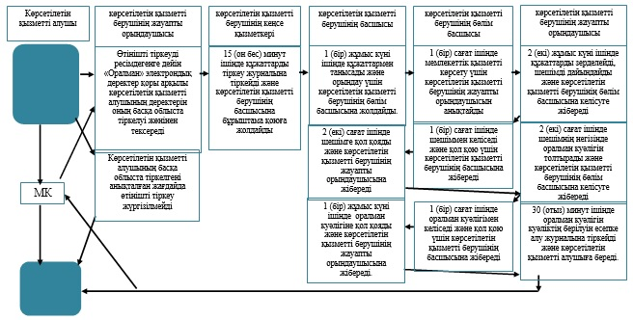

Шарттық белгілер:

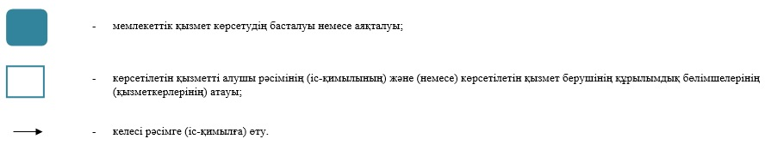

"Оралман мәртебесін беру"
мемлекеттiк көрсетілетін қызмет
регламентіне
2 қосымша
МК арқылы мемлекеттік қызметті көрсету кезінде іске қосылатын ақпараттық жүйелердің функционалдық өзара іс-қимылдарының диаграммасы

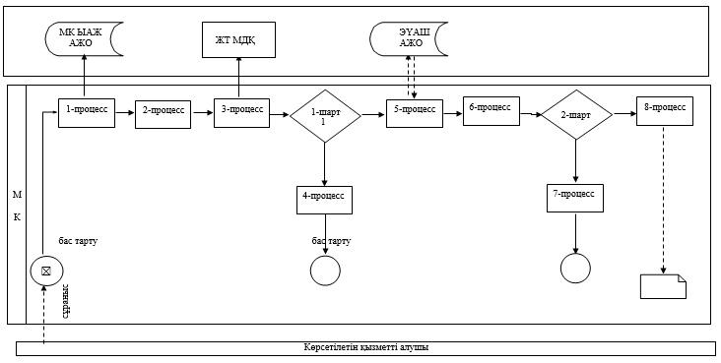

Шарттық белгілер:

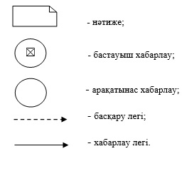

© 2012. Қазақстан Республикасы Әділет министрлігінің «Қазақстан Республикасының Заңнама және құқықтық ақпарат институты» ШЖҚ РМК

